# 

**TRƯỜNG ĐẠI HỌC THƯƠNG MẠI**

**KHOA HTTT KINH TẾ VÀ TMĐT**

**---🙠🙡🕮🙣🙢---**



**BÁO CÁO BÀI TẬP LỚN HỌC PHẦN**

**PHÂN TÍCH VÀ THIẾT KẾ HỆ THỐNG THÔNG TIN**

**Tên đề tài:** **PTTK hệ thống quản lý bán phụ kiện máy tính (website)**

|  |  |  |
| --- | --- | --- |
| **Giáo viên giảng dạy:**  **TS. Nguyễn Thị Hội** | *GV Chấm 1*  *(Tên và Chữ ký)* | *GV Chấm 2*  *(Tên và Chữ ký)* |
| **Điểm chấm 1** | **Điểm chấm 2** |
| **Họ và tên sinh viên** | **MSV** | **Lớp hành chính** |
| **Bùi Mạnh Tiến** | **22D190156** | **K58S2** |
| **Ngày … tháng … năm 2024** | | |

**HÀ NỘI – 20...**

# **LỜI MỞ ĐẦU**

Trong thời đại số hóa ngày càng phát triển, việc mua sắm trực tuyến đã trở thành một xu hướng phổ biến và không thể thiếu trong cuộc sống hiện đại. Đặc biệt, lĩnh vực bán hàng trực tuyến phụ kiện máy tính đã thu hút sự quan tâm đáng kể từ người tiêu dùng. Để đáp ứng nhu cầu ngày càng cao của khách hàng, các doanh nghiệp cần nắm bắt xu hướng mới và áp dụng các hệ thống quản lí bán hàng trực tuyến hiệu quả.

Với sự bùng nổ của công nghệ thông tin và với vai trò không thể thiếu của ngành khoa học này đối với thương mại điện tử ngày càng phát triển trên Thế giới cũng như ở Việt Nam và dần khẳng định được vị thế của mình trong nền kinh tế thị trường. Cùng với đó là sự ra đời của các ngôn ngữ lập trình cho phép thiết kế và xây dựng các ứng dụng thương mại điện tử dưới nhiều hình thức khác nhau. Các tổ chức và doanh nghiệp hay ngay cả những cửa hàng nhỏ lẻ đều tìm mọi biện pháp để xây dựng hoàn thiện hệ thống thông tin của mình nhằm tin học hóa các hoạt động tác nghiệp của đơn vị. Và một trong những ứng dụng công nghệ thông tin phổ biến ở nước ta là dịch vụ bán hàng qua Internet. Dịch vụ này cho phép người dùng tìm kiếm lựa chọn sản phẩm để mua, thực hiện giao dịch mà không cần phải trực tiếp đến cửa hàng, mà chỉ cần sử dụng một thiết bị như máy tính hay điện thoại có kết nối Internet. Với vài thao tác đơn giản, bạn sẽ có tận tay những gì mình cần mà không phải mất nhiều thời gian.

Ở Việt Nam cũng có rất nhiều cửa hàng đang tiến hành thương mại hóa trên Internet nhưng do những khó khăn về cơ sở hạ tầng như kinh phí và các dịch vụ thanh toán điện tử qua ngân hàng chưa phổ biến nên chỉ dừng lại ở mức độ giới thiệu sản phẩm và tiếp nhận đơn đặt hàng thông qua web.

Với sự phát triển không ngừng của công nghệ và sự thay đổi trong hành vi mua sắm của khách hàng, việc tạo ra hệ thống “phân tích và thiết kế hệ thống quản lí bán phụ kiện máy tính trên website” là một yếu tố quan trọng giúp chủ cửa hàng nắm bắt cơ hội và tạo lợi thế cạnh tranh. Em hi vọng với các tính năng được xây dựng dựa trên nhu cầu thực tế sẽ giúp chủ cửa hàng xử lí công việc tốt và hiệu quả hơn.

**MỤC LỤC**

LỜI MỞ ĐẦU 2

I. Đặc tả bài toán 8

**1.1.** **Mô tả hoạt động của hệ thống thông tin** 8

**1.1.1.** **Mô tả bài toán sơ bộ** 8

**1.1.2.** **Mô tả chi tiết** 8

**1.2.** **Đặc tả các yêu cầu của hệ thống** 10

**1.2.1.** **Yêu cầu chức năng** 10

**1.2.2.** **Yêu cầu phi chức năng** 13

**1.3.** **Xây dựng danh sách tác vụ (Task Table) và Gantt Chart (theo mô tả dự án)** 14

**1.3.1.** **Task Table** 14

**1.3.2.** **Gantt Chart** 16

II. Phân tích hệ thống 16

**2.1.** **Xác định và xây dựng các ca sử dụng của hệ thống** 16

**2.1.1.** **Xác định các Actor chính** 16

**2.1.2.** **Các ca sử dụng chính** 16

**3.1.** **Xây dựng biểu đồ lớp** 36

**3.1.1.** **Xác định các lớp** 36

**3.1.2.** **Vẽ biểu đồ lớp cho hệ thống** 38

**3.2.** **Xây dựng biểu đồ tuần tự** 39

**3.2.1.** **Biểu đồ tuần tự Đăng nhập hệ thống** 39

**3.2.2.** **Biểu đồ tuần tự Mua hàng** 40

**3.2.3.** **Biểu đồ tuần tự Quản lí đơn hàng** 41

**3.2.4.** **Biểu đồ tuần tự Quản lí khách hàng** 42

**3.2.5.** **Biểu đồ tuần tự Quản lí kho** 43

**3.2.6.** **Biểu đồ tuần tự Quản lí nhân viên** 44

**3.3.** **Xây dựng biểu đồ trạng thái cho ca sử dụng** 44

**3.3.1.** **Biểu đồ trạng thái đăng nhập hệ thống** 44

**3.3.2.** **Biểu đồ trạng thái mua hàng** 45

**3.3.3.** **Biểu đồ trạng thái quản lí đơn hàng** 46

**3.3.4.** **Biểu đồ trạng thái quản lí khách hàng** 46

**3.3.5.** **Biểu đồ trạng thái quản lí kho** 47

**3.3.6.** **Biểu đồ trạng thái Cập nhật thông tin sản phẩm** 48

**3.3.7.** **Biểu đồ trạng thái quản lí nhân viên** 49

**3.4.** **Biểu đồ hoạt động** 51

**3.4.1.** **Biểu đồ hoạt động tổng quát** 51

**3.4.2.** **Biểu đồ hoạt động đăng nhập hệ thống** 51

**3.4.3.** **Biểu đồ hoạt động Mua hàng** 52

**3.4.4.** **Biểu đồ hoạt động Quản lý đơn hàng** 53

**3.4.5.** **Biểu đồ hoạt động Quản lý khách hàng** 54

**3.4.6.** **Biểu đồ hoạt động Quản lý sản phẩm** 55

**3.4.7.** **Biểu đồ hoạt động Quản lý nhân viên** 56

IV. Thiết kế hệ thống 57

**4.1.** **Thiết kế tổng thể** 57

**4.1.1.** **Xây dựng biểu đồ gói** 57

**4.1.2.** **Xây dựng biểu đồ thành phần** 58

**4.1.3.** **Xây dựng biểu đồ triển khai** 59

**4.2.** **Thiết kế giao diện** 60

**4.2.1.** **Giao diện trang chủ** 60

**4.2.2.** **Giao diện đăng nhập/đăng ký** 61

**4.2.3.** **Giao diện giỏ hàng** 61

**4.2.4.** **Giao diện quản lý đơn hàng** 62

**4.2.5.** **Giao diện quản lý nhân viên** 63

**4.3.** **Thiết kế cơ sở dữ liệu** 63

V. KẾT LUẬN 68

**5.1.** **Những nội dung đã thực hiện** 68

**5.2.** **Những vấn đề còn hạn chế và hướng phát triển** 68

VI. DANH MỤC TÀI LIỆU THAM KHẢO 69

**DANH MỤC BIỂU ĐỒ**

Hình 1: Biểu đồ Use-case Tổng quát

Hình 2: Biểu đồ Use-case Đăng nhập hệ thống

Hình 3: Biểu đồ Use-case Đặt hàng

Hình 4: Biểu đồ Use-case Quản lý đơn hàng

Hình 5: Biểu đồ Use-case Quản khách hàng

Hình 6: Biểu đồ Use-case Quản lý kho

Hình 7: Biểu đồ Use-case Quản lý nhân viên

Hình 8: Biểu đồ lớp hệ thống

Hình 9: Biểu đồ tuần tự ca sử dụng Đăng nhập hệ thống

Hình 10: Biểu đồ tuần tự ca sử dụng Đặt hàng

Hình 11: Biểu đồ tuần tự ca sử dụng Quản lý đơn hàng

Hình 12: Biểu đồ tuần tự ca sử dụng Quản lí khách hàng

Hình 13: Biểu đồ tuần tự ca sử dụng Quản lý kho

Hình 14: Biểu đồ tuần tự ca sử dụng Quản lý nhân viên

Hình 15: Biều đồ dịch chuyển trạng thái Đăng nhập hệ thống

Hình 16: Biều đồ dịch chuyển trạng thái Tìm kiếm sản phẩm

Hình 17: Biều đồ dịch chuyển trạng thái Cập nhật giỏ hàng

Hình 18: Biều đồ dịch chuyển trạng thái Đặt hàng

Hình 19: Biều đồ dịch chuyển trạng thái Quản lí đơn hàng

Hình 20: Biểu đồ trạng thái tìm kiếm khách hàng

Hình 21: Biểu đồ trạng thái cập nhật thông tin khách hàng

Hình 22: Biểu đồ trạng thái quản lí kho

Hình 23: Biểu đồ trạng thái quản cập nhật tình trạng sản phẩm

Hình 24: Biểu đồ trạng thái thống kê – báo cáo

Hình 25: Biều đồ dịch chuyển trạng thái Thêm nhân viên

Hình 26: Biều đồ dịch chuyển trạng thái Cập nhật thông tin nhân viên

Hình 27: Biều đồ dịch chuyển trạng thái Xóa nhân viên

Hình 28: biểu đồ hoạt động tổng quát

Hình 29: Biểu đồ hoạt động Đăng nhập hệ thống

Hình 30: Biểu đồ hoạt động Mua hàng

Hình 31: Biểu đồ hoạt động Quản lí đơn hàng

Hình 32: Biểu đồ hoạt động Quản lí khách hàng

Hình 33: Biểu đồ hoạt động Quản lí sản phẩm

Hình 34: Biểu đồ hoạt động Quản lí nhân viên

Hình 35: biểu đồ gói

Hình 36: biểu đồ thành phần

Hình 37: biểu đồ triển khai

**DANH MỤC BẢNG**

Bảng 1: Bảng Task Table

Bảng 2: Bảng Gantt Chart

Bảng 3: Use-case Name: Đăng nhập hệ thống

Bảng 4: Use-case Name: Đặt hàng

Bảng 5: Use-case Name: Quản lý đơn hàng

Bảng 6: Use-case Name: Quản lý khách hàng

Bảng 7: Use-case Name: Quản lý kho

Bảng 8: Use-case Name: Quản lý nhân viên

DANH MỤC HÌNH VẼ

Hình 38: Giao diện trang chủ

Hình 39: Giao diện Đăng nhập

Hình 40: Giao diện Đăng kí

Hình 41: Giao diện giỏ hàng

Hình 42: Giao diện quản lí đơn hàng

Hình 43: Giao diện Quản lí nhân viên

**DANH MỤC SƠ ĐỒ**

Hình 44: Lược đồ ERD cho hệ thống

Hình 45: Mối quan hệ giữa các bảng trong cơ sở dữ liệu

1. **Đặc tả bài toán**
   1. **Mô tả hoạt động của hệ thống thông tin**
      1. **Mô tả bài toán sơ bộ**

Cửa hàng phụ kiện máy tính "TNC Store" hoạt động cả offline và online, chuyên cung cấp các sản phẩm như PC gaming, màn hình máy tính, laptop gaming, gaming gear và nhiều phụ kiện khác. Khách hàng có thể đến trực tiếp để trải nghiệm và mua sắm, hoặc đặt hàng trực tuyến thông qua website của cửa hàng. Nhân viên bán hàng không chỉ phục vụ khách tại cửa hàng mà còn thường xuyên cập nhật đơn hàng trên hệ thống và quản lý số lượng tồn kho. Họ cũng sẵn sàng tư vấn qua hotline hoặc chat khi khách hàng cần hỗ trợ online. Để mở rộng kinh doanh, TNC Store quyết định xây dựng một website, không chỉ để giới thiệu sản phẩm mà còn cho phép khách hàng đặt hàng trực tuyến. Hệ thống quản lý bán hàng tích hợp nhiều chức năng, từ cho phép khách hàng tìm kiếm và đặt hàng, đến hỗ trợ nhân viên theo dõi đơn hàng và quản lý thông tin khách hàng. Quản lý có thể giám sát hiệu suất nhân viên và xử lý thông tin kho hàng một cách dễ dàng. Hệ thống này không chỉ nâng cao hiệu quả hoạt động mà còn mang lại trải nghiệm mua sắm tốt nhất cho khách hàng.

* + 1. **Mô tả chi tiết**

Cửa hàng bán phụ kiện máy tính TNC Store hoạt động kinh doanh cả offline và online. Cửa hàng chủ yếu kinh doanh các loại sản phẩm pc gaming, màn hình máy tính, laptop gaming, gaming gear, pc văn phòng, laptop. Cửa hàng phục vụ trực tiếp cho khách hàng đến xem và mua hàng tại chỗ. Ngoài ra, cửa hàng còn tiếp nhận đơn hàng online.

Nhân viên bán hàng làm việc tại cửa hàng. Ngoài phục vụ khách hàng đến xem trực tiếp mặt hàng trong quán, còn có nhiệm vụ cập nhật đơn hàng thường xuyên trên hệ thống, thêm các sản phẩm mới về, quản lý số lượng tồn kho. Khi khách hàng cần hỗ trợ online, nhân viên bán hàng có thể tư vấn trực tiếp bằng hotline hoăc trực ở mục chat khi khách cần.

Để mở rộng hoạt động kinh doanh cửa hàng quyết định xây dựng một website trực tuyến. Website của cửa hàng ngoài chức năng giới thiệu, quảng bá sản phẩm khách hàng còn có để đặt hàng trên website của cửa hàng.

Hệ thống quản lý bán hàng thời trang nam bao gồm các hoạt động: Khách hàng có thể tìm kiếm mua hàng online tại trang web của cửa hàng, hệ thống còn hỗ trợ nhân viên theo dõi, tiếp nhận đơn hàng, thay đổi thông tin sản phẩm trong cửa hàng và hỗ trợ quản lý tìm kiếm, xem các thông tin về nhân viên, sản phẩm trong cửa hàng.

Hệ thống cung cấp chức năng đăng nhập cho tất cả người dùng trong hệ thống (khách hàng, nhân viên và cả quản lý), người dùng sẽ đăng nhập để làm việc với hệ thống tùy theo mục đích của từng đối tượng. Với những người dùng chưa có tài khoản có thể đăng ký tài khoản mới của bản thân mình và tài khoản đó sẽ được lưu vào hệ thống, khách hàng có thể dùng chức năng này để đặt hàng, tham khảo sản sản phẩm của cửa hàng, nhân viên dùng chức năng này có thể quản lý sản phẩm và đơn hàng do khách hàng đặt còn quản lý sẽ theo dõi được tình hình nhân viên, việc hoạt động của cửa hàng.

Hệ thống cung cấp chức năng mua hàng bao gồm: khách hàng có thể xem các loại sản phẩm máy tính, phụ kiện cửa hàng đang có, tìm kiếm sản phẩm bản thân đang quan tâm (tên, giá, mục đích sử dụng, ...), thêm sản phẩm vào giỏ hàng nếu có nhu cầu mua và đặt mua hàng online tại web.

Hệ thống cung cấp chức năng quản lý đơn hàng giúp nhân viên xem các đơn hàng nhận được, tiếp nhận các đơn đặt hàng rồi kiểm tra xem chúng có đạt yêu cầu hay không (địa chỉ chính xác, số điện thoại nhận hàng gọi được…) từ đó phân loại sản phẩm hay cập nhật thông tin đơn hàng nếu được yêu cầu từ phía khách hàng.

Hệ thống cung cấp chức năng quản lý thông tin khách hàng bao gồm tên, địa chỉ, số điện thoại và lịch sử mua hàng. Quản lý có thể đăng nhập và quản lý thông tin cá nhân của khách hàng. Hệ thống cung cấp chức năng quản lý kho hàng, giúp nhân viên, quản lý cập nhật thông tin về số lượng sản phẩm có sẵn, kiểm tra hàng tồn kho và cập nhật thông tin về sản phẩm mới.

Ngoài ra hệ thống còn cung cấp chức năng quản lý nhân viên. Quản lý có thể dễ dàng theo dõi nhân viên trong cửa hàng vì hệ thống có tích hợp ghi lại thời gian làm việc của nhân viên. Khi có nhân viên mới quản lý có thể thêm nhân viên hay xóa nhân viên đi nếu có nhân viên nghỉ việc tại cửa hàng.

* 1. **Đặc tả các yêu cầu của hệ thống**
     1. **Yêu cầu chức năng**

1. Đăng nhập vào hệ thống

Chức năng này được thực hiện bởi tất cả các đối tượng tham gia trong hệ thống:

* **Khách hàng**: Sử dụng chức năng này để tìm kiếm thông tin và dịch vụ hỗ trợ liên quan đến các sản phẩm của cửa hàng và đặt hàng.
* **Nhân viên**: Đăng nhập vào hệ thống để xác thực quyền truy cập, quản lý đơn hàng, thông tin khách hàng và sản phẩm.
* **Quản lý**: Đăng nhập để quản lý thông tin nhân viên, theo dõi hoạt động làm việc của họ.
* **Người dùng mới**: Khi chưa có tài khoản, họ có thể truy cập mục đăng ký để tạo tài khoản cho mình.
* **Người dùng hiện tại**: Nếu muốn cập nhật thông tin cá nhân, họ có thể chọn mục chỉnh sửa thông tin để thực hiện thay đổi cần thiết.

1. Mua hàng

Chức năng đặt hàng được thực hiện bởi khách hàng thông qua website của cửa hàng. Quy trình này bao gồm các bước sau:

* **Xem danh sách sản phẩm**: Khách hàng có thể truy cập và xem toàn bộ danh sách sản phẩm của cửa hàng mà không cần phải đáp ứng bất kỳ điều kiện nào.
* **Tìm kiếm sản phẩm**: Khách hàng có khả năng tìm kiếm sản phẩm dựa trên nhu cầu của mình, giúp tiết kiệm thời gian.
* **Chọn sản phẩm**: Sau khi tìm kiếm, khách hàng sẽ chọn những sản phẩm mà họ muốn đặt mua.
* **Xác nhận đơn hàng**: Khi đã lựa chọn sản phẩm, khách hàng cần kiểm tra kỹ thông tin trước khi quyết định đặt hàng. Nếu đồng ý, họ sẽ điền đầy đủ thông tin cá nhân, bao gồm họ tên, số điện thoại và địa chỉ nhận hàng. Nhân viên sẽ thực hiện giao hàng và xác nhận khi việc giao hàng hoàn tất thành công.
* Chức năng này được thực hiện bởi khách hàng khi họ vào Website của cửa hàng để tìm kiếm thông tin về các sản phẩm. Xem danh sách các mặt hàng phụ kiện máy tính hiện có của cửa hàng. Chức năng này bao gồm các bước sau:
* Xem danh sách các loại mặt hàng phụ kiện máy tính hiện có của cửa hàng: Khách hàng có thể xem toàn bộ các loại laptop, phụ kiện máy tính hiện có trong cửa hàng mà không cần một điều kiện gì cả.
* Tìm sản phẩm: Khách hàng tìm các mặt hàng phụ kiện máy tính theo một hoặc nhiều điều kiện nào đó, có thể tìm theo từ khóa, cũng có thể tìm nhanh theo tên, theo giá, theo nhu cầu sử dụng của khách hàng...
* Cập nhập giỏ hàng: Sau khi tìm được các sản phẩm vừa ý, khách hàng chọn mua mặt hàng phụ kiện máy tính và cho vào giỏ hàng. Nếu muốn khách hàng có thể thay đổi số lượng hoặc loại bỏ những sản phẩm trong quá trình đã chọn trước đó ra khỏi giỏ hàng.
* Đặt hàng : Sau khi đã chọn lựa kỹ càng, bước này khách hàng sẽ quyết định xem có mua những sản phẩm đã chọn lựa hay không? Nếu đồng ý mua thì đơn hàng sau khi khách hàng điền đầy đủ sẽ được gửi đến cửa hàng và cửa hàng sẽ đáp ứng tùy thuộc vào từng đơn hàng.

1. Quản lý đơn hàng

Chức năng quản lý đơn hàng được thực hiện bởi nhân viên trong cửa hàng:

* Tiếp nhận đơn hàng: Sau khi nhận được phiếu đăng ký mua hàng từ khách hàng, nhân viên cửa hàng phải cập nhật các đơn hàng mới vào hệ thống.
* Kiểm tra đơn hàng: Nhân viên sẽ dựa vào đăng ký mua hàng của khách để kiểm tra có còn đủ hàng cung cấp cho khách hay không. Nếu còn thì sẽ tiến hành lên đơn hàng, nếu hết hàng thì hẹn lịch với khách hàng hoặc xóa bỏ đơn hàng không đủ điều kiện.
* Phân loại đơn hàng: Sau khi đã xác định loại hàng, cần tiến hành phân loại đơn hàng nào đã được thanh toán qua chuyển khoản, đơn hàng nào thanh toán trực tiếp.
* Cập nhật trạng thái đơn hàng: Nhân viên sẽ cập nhật trạng thái hàng hóa trong kho và ghi nhận đơn hàng mới vào hệ thống để quản lý hiệu quả hơn.

1. Quản lý khách hàng

Chức năng quản lý khách hàng được thực hiện bởi nhân viên trong cửa hàng:

* **Quản lý thông tin cá nhân**: Hệ thống cho phép nhân viên quản lý các thông tin cá nhân của khách hàng, bao gồm họ tên, địa chỉ, số điện thoại và email. Nhân viên có thể xem, thêm mới hoặc xóa thông tin khách hàng khi cần thiết.
* **Quản lý lịch sử đặt hàng**: Hệ thống sẽ lưu trữ và hiển thị lịch sử đặt hàng của từng khách hàng. Nhân viên có thể xem các đơn hàng đã thực hiện, trạng thái của từng đơn hàng và thông tin chi tiết liên quan đến mỗi đơn hàng.
* **Tìm kiếm khách hàng**: Hệ thống cung cấp chức năng tìm kiếm khách hàng dựa trên các tiêu chí như tên, số điện thoại hoặc địa chỉ email. Nhân viên có thể dễ dàng tìm kiếm và truy cập thông tin của khách hàng nhanh chóng.
* **Cập nhật thông tin khách hàng**: Khi có thay đổi về thông tin cá nhân, nhân viên có thể cập nhật nhanh chóng các thông tin liên quan đến khách hàng. Hệ thống sẽ ghi nhận các thay đổi này để đảm bảo thông tin luôn chính xác và được cập nhật kịp thời.

1. Quản lý kho

Chức năng quản lý kho được thực hiện bởi nhân viên trong cửa hàng:

* **Cập nhật thông tin sản phẩm**: Hệ thống cho phép nhân viên cập nhật và quản lý thông tin chi tiết của các sản phẩm, bao gồm laptop, phụ kiện máy tính. Nhân viên có thể thêm mới, chỉnh sửa hoặc xóa thông tin sản phẩm khi cần thiết.
* **Cập nhật tình trạng sản phẩm**: Hệ thống sẽ theo dõi và cập nhật tình trạng của từng sản phẩm trong kho, bao gồm số lượng hàng hóa còn lại, tình trạng tồn kho và các thông tin liên quan khác. Nhân viên có thể kiểm tra và cập nhật tình trạng sản phẩm một cách nhanh chóng và chính xác.
* **Thống kê và báo cáo**: Hệ thống cung cấp các chức năng thống kê và báo cáo về tình hình kho hàng. Nhân viên có thể tạo các báo cáo chi tiết về số lượng sản phẩm, tình trạng tồn kho và các xu hướng bán hàng để hỗ trợ cho việc quản lý và ra quyết định.

1. Quản lý nhân viên

Chức năng quản lý nhân viên được thực hiện bởi quản lí trong cửa hàng:

* **Thêm nhân viên**: Hệ thống cho phép quản lý thêm mới nhân viên vào cơ sở dữ liệu. Nhân viên quản lý có thể nhập các thông tin cần thiết như họ tên, vị trí công việc, số điện thoại, địa chỉ email và các thông tin liên quan khác.
* **Tìm kiếm nhân viên**: Hệ thống cung cấp chức năng tìm kiếm nhanh chóng để nhân viên quản lý có thể dễ dàng tìm kiếm thông tin của nhân viên dựa trên các tiêu chí như tên, vị trí công việc hoặc số điện thoại.
* **Cập nhật thông tin nhân viên**: Khi có sự thay đổi về thông tin cá nhân hoặc công việc của nhân viên, hệ thống cho phép nhân viên quản lý cập nhật các thông tin này một cách nhanh chóng và hiệu quả.
* **Xóa nhân viên**: Hệ thống cho phép nhân viên quản lý xóa thông tin của nhân viên không còn làm việc tại cửa hàng. Điều này giúp duy trì sự chính xác và cập nhật của dữ liệu nhân viên trong hệ thống.
  + 1. **Yêu cầu phi chức năng**
* ***Yêu cầu về chất lượng giao diện phần mềm:***
* Giao diện đăng nhập/ đăng kí
* Cụ thể từng giao diện chức năng:
* Giao diện trang chủ
* Giao diện Đăng kí/ đăng nhập tài khoản
* Giao diện mua hàng
* Giao diện quản lý đơn hàng
* Giao diện quản lý khách hàng
* Giao diện quản lý nhân viên
* Trên mỗi giao diện chức năng đều hiển thị thanh tìm kiếm. Gồm có ô tìm kiếm và biểu tượng tìm kiếm trên cùng phần nội dung bên phải của trang.
* Giao diện thân thiện và dễ sử dụng với người sử dụng; câu lệnh câu nhắc nếu quên nhập, sử dụng đơn chọn, điền mẫu, có các biểu tượng.
* Hệ thống chức năng được bố trí rõ ràng, đơn giản, thống nhất.
* Font chữ: Sử dụng font chữ Unicode
* ***Môi trường kỹ thuật:***
* Client/server
* Ngôn ngữ lập trình C#
* Hệ quản trị cơ sở dữ liệu SQL Server 2014
* Cấu hình cấu máy tính cá nhân tối thiểu đáp ứng được: Hệ thống cần có bộ nhớ cần thiết và khi chạy chương trình hệ điều hành cần chạy với tốc độ RAM 1GB trở lên.
* ***Vấn đề bảo trì:*** Khi cài đặt, có nhân viên được đào tạo kỹ thuật hỗ trợ phòng trường hợp hệ thống có lỗi.
* ***Yêu cầu về hiệu năng thực hiện:***
* Tốc độ phản hồi: Tối đa 2s/thao tác.
  + Phạm vi giới hạn: Cho phép tối đa 700 người truy cập vào hệ thống cùng lúc.
* ***Khả năng bảo trì:*** Với mỗi lần nâng cấp hệ thống định kỳ sẽ không kéo dài quá 30 phút.
* ***Gồm ngôn ngữ tiếng Anh và tiếng Việt***
* ***Yêu cầu về tính bảo mật:*** 
  + Cơ chế điều khiển tập trung, độc lập dữ liệu, giảm bớt dư thừa cùng cơ cấu vật lý phức tạp đối với khả năng truy cập, toàn vẹn, và an toàn dữ liệu.
  + Vấn đề kiểm soát truy cập: Chỉ nhân viên, nhà quản lý được truy cập vào hệ thống để thay đổi và chỉnh sửa các thông tin của khách hàng trong hệ thống.
  + Kiểm soát mã độc: cần đảm bảo tránh các mã độc tấn công, tích hợp tường lửa.
  + Phần mềm có khả năng mở rộng, nâng cấp theo yêu cầu thực tiễn.
* ***Yêu cầu khác:***
* Toàn bộ quy trình nghiệp vụ của hệ thống phải tuân theo nghị định/ quyết định về thương mại điện tử của Chính phủ
* Phần mềm phải đảm bảo hoạt động liên tục trong giờ hành chính.
* Có khả năng chỉnh sửa lỗi chính tả khi nhập thông tin.
  1. **Xây dựng danh sách tác vụ (Task Table) và Gantt Chart (theo mô tả dự án)**
     1. **Task Table**

|  |  |  |  |
| --- | --- | --- | --- |
| **Task Table (Danh sách các chức năng nghiệp vụ của hệ thống)** | | | |
| **STT** | **Tên mức 1** | **Tên mức 2** | **Ghi chú** |
| 1 | R1: Đăng nhập hệ thống |  | Người dùng cần thao tác trước khi sử dụng hệ thống |
| R1.1: Đăng nhập |
| R1.2: Đăng ký tài khoản mới |
| R1.3: Thay đổi thông tin cá nhân |
| 2 | R2: Mua hàng |  | Thực hiện khi khách hàng có nhu cầu mua hàng |
| R2.1: Xem thông tin sản phẩm phụ kiện máy tính |
| R2.2: Tìm kiếm sản phẩm |
| R2.3: Cập nhật giỏ hàng |
| R2.4: Đặt hàng |
| 3 | R3: Quản lý đơn hàng |  | Thực hiện khi có đơn đặt hàng, nhân viên cần quản lý đơn hàng để giao cho khách |
| R3.1: Tiếp nhận đơn đặt hàng |
| R3.2: Kiểm tra đơn đặt hàng có đủ yêu cầu hay không. |
| R3.3: Phân loại các đơn đặt hàng |
| R3.4: Cập nhật lại đơn đặt hàng |
| 4 | R4: Quản lý khách hàng |  | Thực hiện khi có khách hàng đăng nhập, nhân viên cần quản lý thông tin khách hàng |
| R4.1: Quản lý thông tin cá nhân |
| R4.2: Quản lý lịch sử đặt hàng |
| R4.3: Tìm kiếm khách hàng |
| R4.4: Cập nhật thông tin khách hàng |
| 5 | R5: Quản lý kho |  | Thực hiện khi có hàng mới về cần thay đổi thông tin, cập nhật tồn kho |
| R5.1: Cập nhật thông tin sản phẩm laptop, phụ kiện máy tính |
| R5.2: Cập nhật tình trạng các sản phẩm trong cửa hàng |
| R5.3: Thống kê, báo cáo |
| 6 | R4: Quản lý nhân viên |  | Thực hiện khi quản lý muốn kiểm tra số giờ làm, hiệu suất của nhân viên |
| R4.1:  Thêm nhân viên |
| R4.2: Tìm nhân viên |
| R4.3: Cập nhật thông tin |
| R4.4: Xóa nhân viên |

*Bảng 1: Bảng Task Table*

* + 1. **Gantt Chart**



*Bảng 2: Bảng Gantt Chart*

1. **Phân tích hệ thống**
   1. **Xác định và xây dựng các ca sử dụng của hệ thống**
      1. **Xác định các Actor chính**

***Với hệ thống quản lý bán hàng trực tuyến các chức năng chính được thực hiện bởi khách hàng, nhân viên và quản lý.***

* Khách hàng: Người dùng truy cập hệ thống để mua hàng
* Nhân viên: Là các nhân viên trong cửa hàng phụ trách việc cập nhật thông tin liên quan đến sản phẩm, đơn hàng và thống kê báo cáo. Mỗi nhân viên có một tài khoản để đăng nhập vào hệ thống và đương nhiên mỗi nhân viên có một chức năng đảm nhiệm riêng.
* Quản lý: Là người điều hành, chịu trách nhiệm toàn bộ hoạt động kinh doanh của cửa hàng. Quản lý nhập hàng, quản lý nhân viên và thời gian làm việc của họ.
  + 1. **Các ca sử dụng chính**
* ***Hoạt động của cửa hàng bán phụ kiện máy tính TNC Store được mô tả bằng biểu đồ use case tổng quát sau đây:***

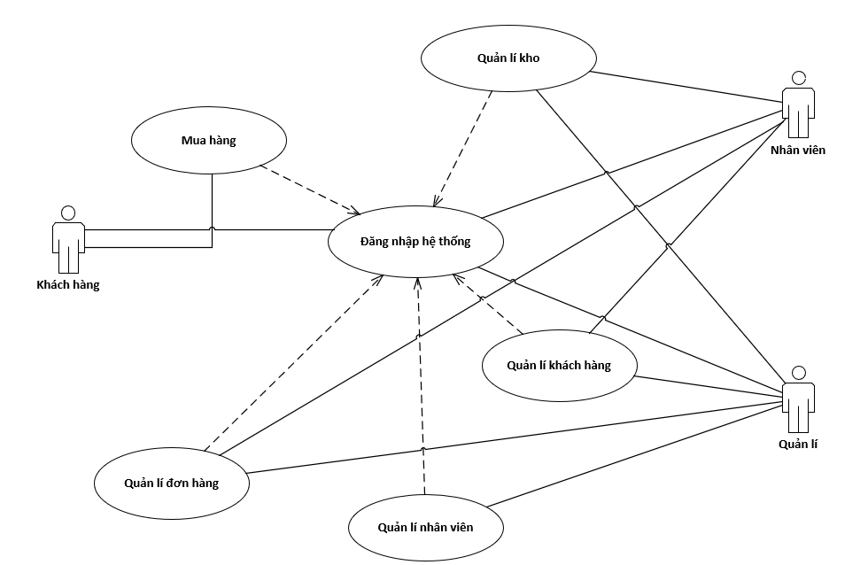

*Hình 1: Biểu đồ Use-case Tổng quát*

* ***Ca sử dụng đăng nhập hệ thống***

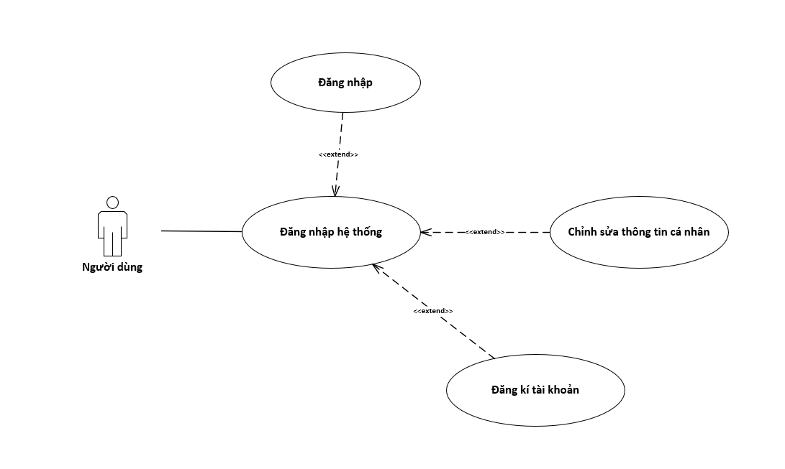

*Hình 2: Biểu đồ Use-case Đăng nhập hệ thống*

|  |  |  |
| --- | --- | --- |
| STT | UC Name: Đăng nhập hệ thống | R1-Quan trọng |
| 1 | Tác nhân chính: Người dùng (Khách hàng, Nhân viên, Quản lý) |  |
| 2 | Mục tiêu: Người dùng đăng nhập vào hệ thống để thực hiện các công việc của mình. |  |
| 3 | Mô tả hoạt động: Khi người dùng muốn sử dụng hệ thống để thực hiện công việc của mình thì phải đăng nhập vào hệ thống, from đăng nhập cho phép người dùng nhập tài khoản của mình gồm tên đăng ký và mật khẩu. |  |
| 4 | Ràng buộc để thực hiện |  |
| 5 | Mối quan hệ:   * Có liên quan đến khách hàng * Có liên quan đến nhân viên * Có liên quan đến quản lý * Có liên quan đến Mua hàng * Có liên quan đến Quản lý đơn hàng * Có liên quan đến Quản lý thông tin sản phẩm * Có liên quan đến Quản lý nhân viên |  |
| 6 | Luồng sự kiện chính:  1. Người dùng truy cập vào hệ thống  2. Nếu người dùng đăng nhập thì gọi UC  Đăng nhập  3. Nếu người dùng đăng ký tài khoản mới thì gọi UC            Đăng ký tài khoản mới  4. Nếu người dùng thay đổi thông tin cá nhân thì gọi UC            Thay đổi thông tin cá nhân  5. Kết thúc ca sử dụng |  |
| 7 | Luồng phụ:  2.1 Đăng nhập   * Người dùng chọn chức năng đăng nhập * Hệ thống hiển thị trang đăng nhập * Người dùng nhập tên đăng nhập và mật khẩu * Hệ thống kiểm tra tên và mật khẩu của người sử dụng * Hệ thống thông báo người dùng đã đăng nhập vào hệ thống * Kết thúc ca sử dụng   3.1 Đăng ký tài khoản mới   * Tại trang đăng nhập sẽ có nút đăng ký tài khoản cho những người dùng chưa có tài khoản * Người dùng nhấn nút đăng ký tài khoản * Hệ thống hiển thị trang đăng ký tài khoản mới * Người dùng nhập đầy đủ các thông tin cần thiết vào mẫu * Người dùng đồng ý các điều khoản và chọn đăng ký * Hệ thống lưu lại thông tin và tạo tên đăng nhập và mật khẩu theo yêu cầu của người dùng * Hệ thống thông báo cho người dùng là đăng ký thành công * Kết thúc ca sử dụng   4.1 Thay đổi thông tin cá nhân   * Người dùng chọn thay đổi thông tin cá nhân * Người dùng điền thông tin muốn thay đổi * Kiểm tra lại thông tin cần thay đổi * Người dùng đồng ý cập nhật thông tin * - Kết thúc ca sử dụng |  |
| 8 | Luồng sự kiện khác:  1. Người sử dụng đột ngột dừng không đăng nhập vào hệ thống nữa   * Hệ thống hủy bỏ việc đăng nhập và hiển thị trang theo chức năng mà người sử dụng đã chọn * Kết thúc ca sử dụng  1. Tên đăng nhập hoặc mật khẩu của người sử dụng không chính xác  * Hệ thống thông báo tên đăng nhập và mật khẩu không chính xác và yêu cầu nhập lại * Người sử dụng nhập lại và chọn đăng nhập * Hệ thống quay lại luồng chính   3. Khách hàng nhập các thông tin không hợp lệ   * Hệ thống thông báo các thông tin không hợp lệ và yêu cầu nhập lại cho hợp lệ * Khách hàng nhập lại thông tin cho đầy đủ và chọn đăng ký * Hệ thống quay lại luồng chính   4. Khách hàng đột ngột dừng việc đăng ký tài khoản mới   * Hệ thống xác nhận lại việc khách hàng dừng việc đăng ký thành viên * Khách hàng đồng ý ngừng việc đăng ký thành viên * Hệ thống hủy bỏ việc đăng ký thành viên * Hệ thống hiển thị trang tương ứng với chức năng mà khách hàng vừa chọn * Kết thúc ca sử dụng   5. Người sử dụng đột ngột dùng lại việc cập nhật thông tin   * Hệ thống yêu cầu xác nhận là không cập nhật thông tin mới * Người sử dụng đồng ý không cập nhật * Hệ thống hủy việc cập nhật thông tin * - Kết thúc ca sử dụng. |  |

*Bảng 3: Use-case Name: Đăng nhập hệ thống*

* ***Ca sử dụng mua hàng***

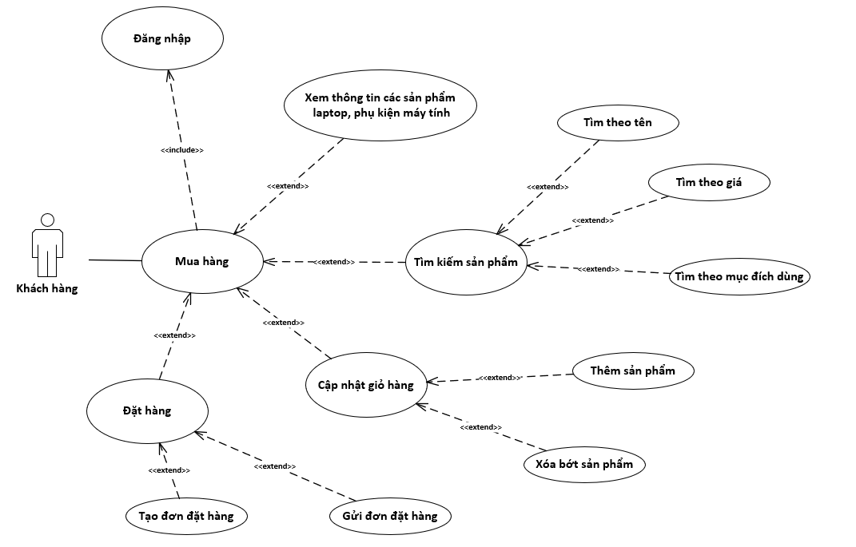

*Hình 3: Biểu đồ Use-case Đặt hàng*

|  |  |  |
| --- | --- | --- |
| STT | UC Name: Mua hàng | R2- Quan trọng |
| 1 | Tác nhân chính: Khách hàng |  |
| 2 | Mục tiêu: Khách hàng đặt thành công laptop/phụ kiện máy tính |  |
| 3 | Mô tả hoạt động: Khách hàng xem sản phẩm laptop/phụ kiện máy tính hoặc tìm kiếm sau khi quan tâm sẽ cho vào giỏ hàng và đặt hàng. |  |
| 4 | Ràng buộc để thực hiện: Phải có sản phẩm trong giỏ hàng |  |
| 5 | Mối quan hệ:   * Có liên quan đến khách hàng * Có liên quan đến Quản lý sản phẩm * Có liên quan đến Quản lý đơn hàng |  |
| 6 | Luồng sự kiện chính:   1. Khách hàng xem thông tin các loại sản phẩm 2. Nếu khách hàng quan tâm sản phẩm muốn tìm kiếm thì gọi UC   Tìm kiếm sản phẩm   1. Nếu khách hàng muốn cập nhật giỏ hàng thì gọi UC   Cập nhật giỏ hàng   1. Nếu khách hàng đặt hàng thì gọi UC   Đặt hàng   1. Kết thúc ca sử dụng |  |
| 7 | Luồng phụ:  2.1 Tìm kiếm sản phẩm   * Ở trang chủ có thanh tìm kiếm * Khách hàng điền các thông tin cần thiết để tìm kiếm * Khách hàng nhấn nút tìm kiếm * Hệ thống hiển thị các loại laptop/phụ kiện máy tính liên quan đến thông tin mà khách hàng đã nhập vào * Kết thúc ca sử dụng.   3.1 Cập nhật giỏ hàng   * Khách hàng chọn chức năng hiệu chỉnh giỏ hàng * Hệ thống hiển thị trang giỏ hàng * Khách hàng chọn thêm hoặc xóa bớt * Hệ thống xóa hoặc thêm theo yêu cầu khách hàng * Hệ thống tính lại giá của các sản phẩm đang có trong giỏ hàng * Hệ thống hiển thị các sản phẩm hiện có trong giỏ hàng và tổng giá trị của chúng   - Kết thúc ca sử dụng.  4.1 Đặt hàng   * Khách hàng chọn trang giỏ hàng * Hệ thống hiển thị trang thông tin giỏ hàng * Khách hàng chọn những loại hàng mà mình mua * Khách hàng nhấn thanh toán * Khách hàng điền đầy đủ thông tin và hình thức thanh toán vào đơn hàng * Khách hàng gửi đơn hàng * Hệ thống thông báo đã đặt hàng thành công. * Kết thúc ca sử dụng. |  |
| 8 | Luồng sự kiện khác:  1. Khách hàng đột ngột không tìm kiếm nữa mà chọn chức năng khác.   * Hệ thống hiển thị trang chức năng mà khách hàng đã chọn * Kết thúc ca sử dụng   2. Khách hàng đột ngột bỏ qua việc hiệu chỉnh giỏ hàng   * Hệ thống thông báo là máy tính không được cập nhật vào giỏ hàng * Kết thúc ca sử dụng   3. Khách hàng chưa đăng nhập   * Hệ thống yêu cầu khách hàng đăng nhập * Hệ thống quay lại luồng chính   4. Đơn hàng không hợp lệ   * Hệ thống thông báo đơn hàng không hợp lệ và yêu cầu các thống tin cần thiết. * Khách hàng điền lại thông tin trong đơn hàng và gửi lại * Hệ thống thông báo thành công * Kết thúc ca sử dụng   5. Khách hàng quyết định không mua sản phẩm nữa   * Hệ thống yêu cầu xác nhận hủy mua hàng của khách * Khách hàng xác nhận là không mua nữa * Hệ thống xóa bỏ đơn hàng * Hệ thống hiển thị chức năng mà khách hàng vừa chọn * Kết thúc ca sử dụng. |  |

*Bảng 4: Use-case Name: Đặt hàng*

* ***Ca sử dụng Quản lý đơn hàng***

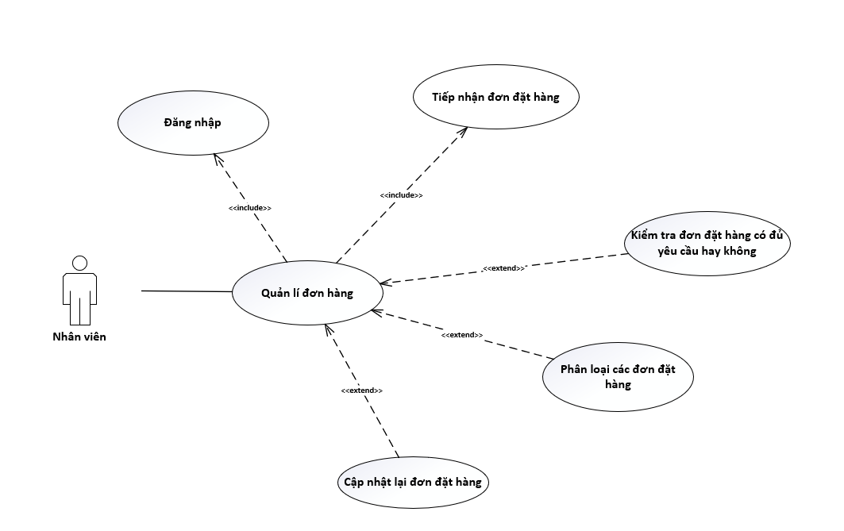

*Hình 4: Biểu đồ Use-case Quản lý đơn hàng*

|  |  |  |
| --- | --- | --- |
| STT | UC Name: Quản lý đơn hàng | R3-Quan trọng |
| 1 | Tác nhân chính: Nhân viên |  |
| 2 | Mục tiêu: Tiếp nhận đơn hàng, xác định các đơn hàng đủ yêu cầu để gửi cho khách |  |
| 3 | Mô tả hoạt động: Nhân viên chọn chức năng quản lý đơn hàng sau đó xem các đơn hàng do khách hàng đặt, kiểm tra chúng có đủ yêu cầu hay không sau đó phân loại và cập nhật lại các đơn hàng |  |
| 4 | Ngoại lệ/Ràng buộc để thực hiện: Nhân viên đăng nhập thành công vào hệ thống; Có đơn đặt hàng của khách hàng |  |
| 5 | Mối quan hệ:   * Có liên quan đến khách hàng * Có liên quan đến nhân viên * Có liên quan đến Quản lý thông tin sản phẩm |  |
| 6 | Luồng sự kiện chính:   1. Nếu nhân viên tiếp nhận đơn hàng thì gọi UC   Tiếp nhận đơn hàng   1. Nhân viên kiểm tra đơn đặt hàng có đủ yêu cầu hay không 2. Nhân viên phân loại đơn hàng 3. Nếu cập nhật lại đơn đặt hàng thì gọi UC   Cập nhật lại đơn hàng   1. Kết thúc ca sử dụng. |  |
| 7 | Luồng phụ:   1. Tiếp nhận đơn hàng  * Nhân viên nhấn nút quản lý đơn hàng * Hệ thống hiển thị trang quản lý đơn hàng * Nhân viên xem thông tin các đơn hàng nhận được * Kết thúc ca sử dụng.   4.1 Cập nhật lại đơn hàng   * Nhân viên nhấn chọn cập nhật đơn hàng nếu có sự thay đổi * Hệ thống thay đổi đơn hàng theo nhân viên yêu cầu * Hệ thống hiển thị lại danh sách đơn hàng sau khi thay đổi * - Kết thúc ca sử dụng. |  |
| 8 | Luồng sự kiện khác:  1. Nhân viên đột ngột không cập nhật nữa mà chọn chức năng khác.   * Hệ thống hiển thị trang chức năng mà nhân viên đã chọn * - Kết thúc ca sử dụng |  |

*Bảng 5: Use-case Name: Quản lý đơn hàng*

* ***Ca sử dụng Quản lí khách hàng***

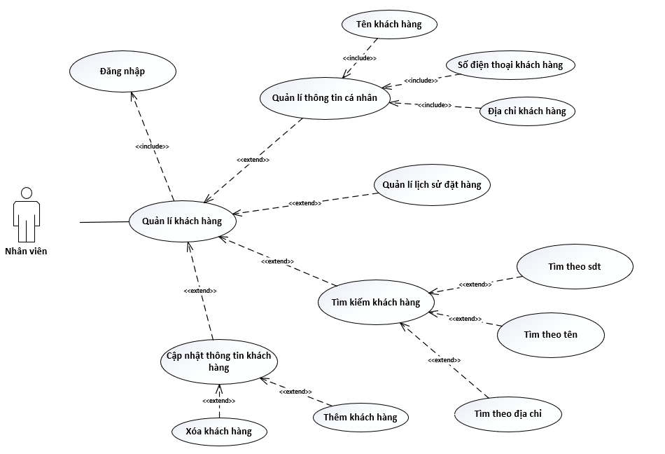

*Hình 5: Biểu đồ Use-case Quản lí khách hàng*

|  |  |  |
| --- | --- | --- |
| STT | UC Name: Quản lý khách hàng | R4 – Quan trọng |
| 1 | Tác nhân chính: Nhân viên |  |
| 2 | Mục tiêu: Bảo mật thông tin cá nhân, lịch sử đặt hàng cho khách hàng |  |
| 3 | Mô tả hoạt động: Nhân viên đăng nhập vào hệ thống, quản lý thông tin cá nhân, lịch sử đặt hàng của khách hàng, tìm kiếm khách hàng để cập nhật thông tin khách hàng chính xác. |  |
| 4 | Ràng buộc để thực hiện: Đăng nhập hệ thống thành công |  |
| 5 | Mối quan hệ:  - Có quan hệ với khách hàng  - Có quan hệ với quản lý  - Có quan hệ với quản lý đơn hàng  - Có quan hệ với mua hàng |  |
| 6 | Luồng sự kiện chính: 1. Nhân viên chọn chức năng quản lý khách hàng 2. Nhân viên quản lý thông tin cá nhân của khách hàng 3. Nhân viên quản lý lịch sử đặt hàng của khách hàng 4. Nếu nhân viên muốn tìm kiếm khách hàng thì gọi UC  Tìm kiếm khách hàng 5. Nếu nhân viên muốn cập nhật thông tin khách hàng thì gọi UC  Cập nhật thông tin khách hàng 6. Kết thúc ca sử dụng. |  |
| 7 | Luồng phụ: 2.1. Quản lý thông tin cá nhân khách hàng - Nhân viên chọn quản lý thông tin cá nhân khách hàng - Hệ thống hiển thị danh mục quản lý thông tin cá nhân khách hàng - Nhân viên chọn kiểu tác động: tên khách hàng, số điện thoại khách hàng, địa chỉ khách hàng - Nhân viên kiểm tra các thông tin cá nhân của khách hàng - Hệ thống kiểm tra và đáp ứng theo yêu cầu - Hệ thống thông báo kiểm tra thành công - Kết thúc ca sử dụng. 3.1 Tìm kiểm khách hàng  - Nhân viên chọn tìm kiếm khách hàng  - Hệ thống hiển thị kiểu tác động: tìm theo tên, tìm theo sdt, tìm theo địa chỉ - Nhân viên chọn kiểu tác động - Hệ thống kiểm tra và tìm kiếm theo yêu cầu - Hệ thống thông báo tìm kiếm thành công - Kết thúc ca sử dụng. 4.1 Cập nhật thông tin khách hàng - Nhân viên chọn cập nhật thông tin khách hàng - Hệ thống hiển thị cập nhật thông tin khách hàng - Hệ thống hiển thị kiểu tác động: thêm khách hàng, xóa khách hàng - Nhân viên chọn tác động - Hệ thống kiểm tra và cập nhật theo yêu cầu - Hệ thống thông báo cập nhật thành công - Kết thúc ca sử dụng. |  |
| 8 | Luồng sự kiện khác 1. Nhân viên đột ngột không chọn quản lý thông tin cá nhân khách hàng mà chọn cái khác Hệ thống hiển thị trang chức năng mà nhân viên đã chọn Kết thúc ca sử dụng 2. Nhân viên đột ngột không chọn quản lý lịch sử đặt hàng khách hàng Hệ thống hiển thị trang chức năng mà nhân viên đã chọn Kết thúc ca sử dụng 3. Nhân viên đột ngột không tìm kiếm khách hàng nữa mà chọn chức năng khác. - Hệ thống hiển thị trang chức năng mà nhân viên đã chọn - Kết thúc ca sử dụng 4. Nhân viên đột ngột không cập nhật thông tin khách hàng nữa mà chọn chức năng khác. - Hệ thống hiển thị trang chức năng mà nhân viên đã chọn - Kết thúc ca sử dụng |  |

*Bảng 6: Use-case Name: Quản lý khách hàng*

* ***Ca sử dụng Quản lí kho***

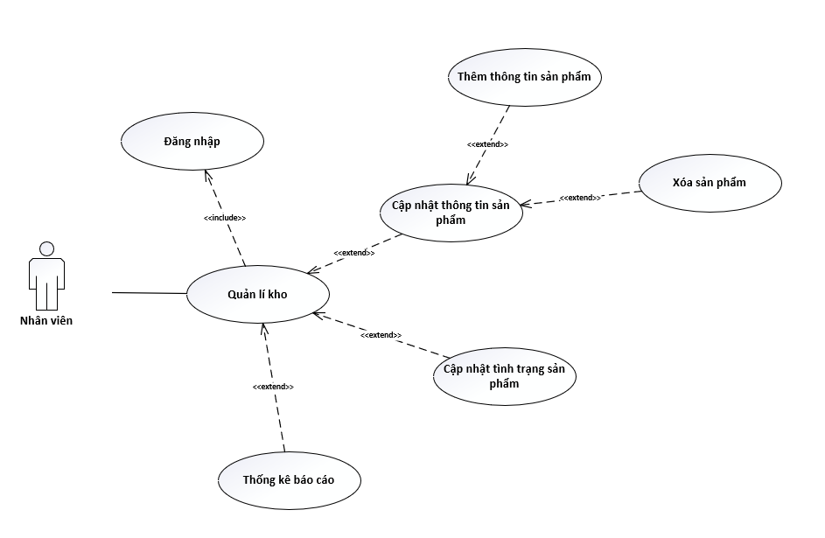

*Hình 6: Biểu đồ Use-case Quản lí kho*

|  |  |  |
| --- | --- | --- |
| STT | UC Name: Quản lý kho | R5-Quan trọng |
| 1 | Tác nhân chính: Nhân viên |  |
| 2 | Mục tiêu: Cập nhật thông tin sản phẩm nhanh và sớm nhất. |  |
| 3 | Mô tả hoạt động: Nhân viên nhập thêm thông tin về hàng hóa mới của cửa hàng, thay đổi các thông tin về sản phẩm gia dụng tiện ích đã có trước đó hoặc loại bỏ một số sản phẩm không bán nữa. Khi được yêu cầu, nhân viên sẽ làm thống kê báo cáo về tình hình sản phẩm. |  |
| 4 | Ràng buộc để thực hiện: Đăng nhập hệ thống thành công |  |
| 5 | Mối quan hệ:   * Có quan hệ với nhân viên * Có quan hệ với quản lý * Có quan hệ với Quản lý đơn hàng |  |
| 6 | Luồng sự kiện chính:  1. Nhân viên chọn chức năng quản lý danh mục hàng hóa  2. Nếu nhân viên muốn cập nhật thông tin sản phẩm thì gọi UC             Cập nhật thông tin sản phẩm  3. Nếu nhân viên muốn cập nhật tình trạng sản phẩm thì gọi UC             Cập nhật tình trạng sản phẩm  4. Nếu nhân viên muốn làm thống kê báo cáo thì gọi UC             Thống kê báo cáo  5. Kết thúc ca sử dụng. |  |
| 7 | Luồng phụ:  2.1. Cập nhật thông tin sản phẩm   * Nhân viên chọn chọn cập nhật thông tin hàng hóa * Hệ thống hiển thị danh mục sản phẩm * Nhân viên chọn kiểu tác động: thêm, xóa, thay đổi thông tin sản phẩm * Nhân viên nhập các thông tin cần thay đổi và chọn cập nhật * Hệ thống kiểm tra và đáp ứng theo yêu cầu * Hệ thống thông báo thay đổi thành công * Kết thúc ca sử dụng.   3.1. Cập nhật tình trạng sản phẩm   * Nhân viên chọn cập nhật tình trạng sản phẩm * Hệ thống hiển thị kiểu tác động:  thêm số lượng, xóa bớt số lượng, đã bán hết * Nhân viên chọn kiểu tác động * Hệ thống kiểm tra và cập nhật theo yêu cầu * Hệ thống thông báo cập nhật thành công * Kết thúc ca sử dụng.   4.1. Thống kê báo cáo   * Khi được yêu cầu nhân viên chọn thống kê báo cáo * Hệ thống hiển thị giao diện thống kê báo cáo * Nhân viên lấy thông tin thống kê từ hệ thống và viết báo cáo * Nhân viên gửi bản thống kê báo cáo cho hệ thống * Hệ thống nhận bản thống kê báo cáo của nhân viên * Kết thúc ca sử dụng. |  |
| 8 | Luồng sự kiện khác   1. Nhân viên đột ngột không cập nhật thông tin nữa mà chọn chức năng khác.  * Hệ thống hiển thị trang chức năng mà nhân viên đã chọn * Kết thúc ca sử dụng  1. Nhân viên đột ngột không cập nhật tình trạng nữa mà chọn chức năng khác.  * Hệ thống hiển thị trang chức năng mà nhân viên đã chọn * Kết thúc ca sử dụng  1. Nhân viên đột ngột không viết báo cáo nữa.  * Hệ thống hiển thị trang chức năng mà nhân viên đã chọn * Kết thúc ca sử dụng |  |

*Bảng 7: Use-case Name: Quản lý kho*

* ***Ca sử dụng quản lí nhân viên***

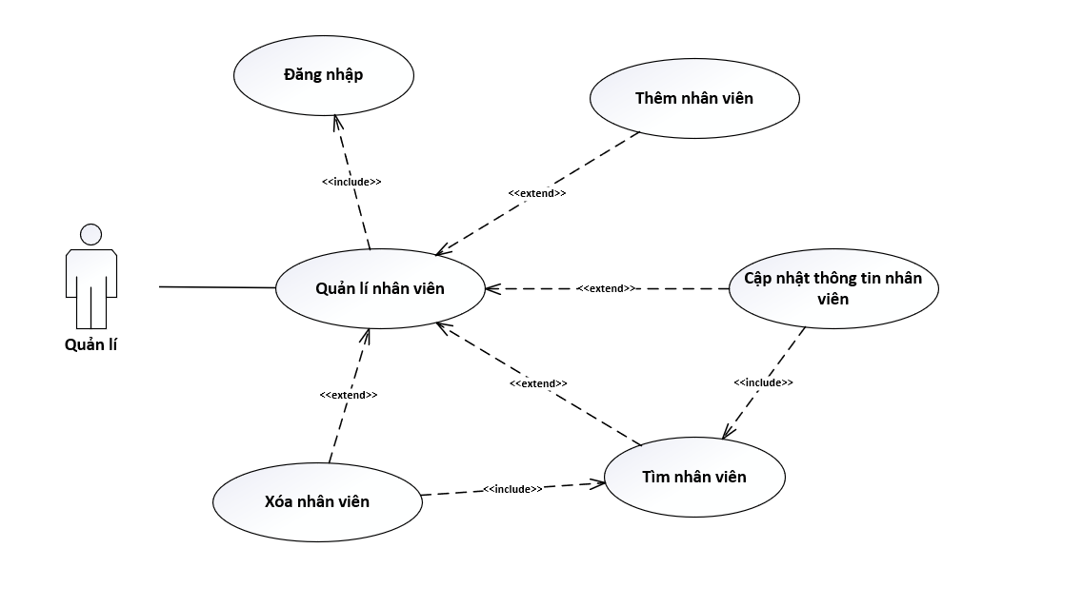

*Hình 7: Biểu đồ Use-case Quản lí nhân viên*

|  |  |  |
| --- | --- | --- |
| STT | UC Name: Quản lý nhân viên | R6-Quan trọng |
| 1 | Tác nhân chính: Quản lí |  |
| 2 | Mục tiêu: Quản lí tất cả các nhân viên trong cửa hàng |  |
| 3 | Mô tả hoạt động: Người quản lí theo dõi thời gian làm việc, các thông tin liên quản của các nhân viên trong cửa hàng |  |
| 4 | Ràng buộc để thực hiện: Đăng nhập thành công vào hệ thống |  |
| 5 | Mối quan hệ:   * Có quan hệ với nhân viên * Có quan hệ với quản lý |  |
| 6 | Luồng sự kiện chính:  1. Quản lý chọn chức năng quản lý nhân viên  2. Nếu quản lý thêm nhân viên thì gọi UC  Thêm nhân viên  3. Nếu quản lý cần tìm nhân viên thì gọi UC  Tìm nhân viên  4. Nếu quản lý cập nhật thông tin nhân viên thì gọi UC  Cập nhật thông tin  5. Nếu quản lý xóa nhân viên thì gọi UC  Xóa nhân viên |  |
| 7 | Luồng phụ:  2.1 Thêm nhân viên   * Quản lý chọn thêm nhân viên * Hệ thống hiển thị trang nhân viên mới * Quản lý điền thông tin nhân viên mới * Hệ thống xác nhận lại thông tin đã điền * Hệ thống xác nhận thêm nhân viên   3.1 Tìm nhân viên   * Quản lý nhập mã nhân viên * Hệ thống hiển thị nhân viên cần tìm * Quản lý nhấn chọn vào tên nhân viên * Hệ thống hiển thị thông tin nhân viên cần kiểm tra   4.1 Cập nhật thông tin nhân viên   * Quản lý chọn cập nhật thông tin nhân viên * Hệ thống hiển thị kiểu tác động: thêm thông tin, sửa thông tin * Quản lý chọn kiểu tác động * Quản lý gửi lại thông tin sau khi đã sửa * Hệ thống thay đổi thông tin theo như yêu cầu   5.1 Xóa nhân viên   * Quản lý chọn xóa nhân viên * Hệ thống hiển thị thông báo xác nhận xóa nhân viên * Quản lý xác nhận xóa nhân viên * Hệ thống hiển thị xóa nhân viên thành công |  |
| 8 | Luồng sự kiện khác  1. Quản lý ngừng việc thêm nhân viên   * Hệ thống hủy bỏ việc cập nhật thông tin * Kết thúc ca sử dụng   2. Người quản lý ngừng việc cập nhật thông tin của nhân viên   * Hệ thống hủy bỏ việc cập nhật thông tin * Kết thúc ca sử dụng   3. Người quản lý ngừng việc xóa nhân viên   * Hệ thống hủy bỏ việc cập nhật thông tin * Kết thúc ca sử dụng |  |

*Bảng 8: Use-case Name: Quản lý nhân viên*

* 1. **Xây dựng biểu đồ lớp**
     1. **Xác định các lớp**
* ***Lớp dữ liệu***:
* DB Nhân viên
* Thuộc tính: MaNV, TenNV, Ngaysinh, Diachi, Gioitinh, SDT, CCCD, Tentk
* Phương thức: Đăng nhập, Thêm, Cập nhật, Xóa
* DB Quản lý
* Thuộc tính: MaQL, TenQL, Ngaysinh, Diachi, Gioitinh, SDT, CCCD, Tentk
* Phương thức: Đăng nhập, Thêm, Cập nhật, Xóa
* DB Tài khoản
* Thuộc tính: TenTK, Matkhau, LoaiTK
* Phương thức: Thêm, Cập nhật, Xóa
* DB Khách hàng
* Thuộc tính: MaKH, TenKH, Ngaysinh, Diachi, SDT, Email, Tentk
* Phương thức: Đăng nhập, Thêm, Cập nhật, Xóa
* DB Sản phẩm:
* Thuộc tính: MaSP, TenSP, LoaiSP, Dacdiem, Gia, Soluong
* Phương thức: Thêm, Cập nhật, Xóa
* DB Giỏ hàng
* Thuộc tính: MaKH, MaSP, Soluong
* Phương thức: Thêm, Xóa, Cập nhật
* DB Hóa đơn

Thuộc tính: MaHD, MaKH, Ngaylap

Phương thức: Taodonhang

* DB Chi tiết hóa đơn

Thuộc tính: MaHD, MaSP, Soluong

Phương thức: chi tiết đơn hàng

* DB Báo cáo
* Thuộc tính: MaNV, Ngaylap, MaQL, Noidung
* Phương thức: Tạo báo cáo, Xem báo cáo
* ***Lớp xử lý:***

PD Kiểm tra

PD Chỉnh sửa

PD Đơn hàng

PD Tìm kiếm

PD Hiệu chỉnh

PD Hiển thị

PD Thanh toán

PD Báo cáo

PD Nhân viên

* ***Lớp giao diện:***

Frm Trang chủ

Frm Đăng nhập

Frm Đăng ký

Frm Chỉnh sửa

Frm Quản lý đơn hàng

Frm Tìm kiếm

Frm Kết quả

Frm Hiệu chỉnh giỏ hàng

Frm Đơn hàng

Frm Quản lý kho

Frm Quản lý thông tin khách hàng

Frm Thống kê báo cáo

Frm Quản lý nhân viên

* + 1. **Vẽ biểu đồ lớp cho hệ thống**

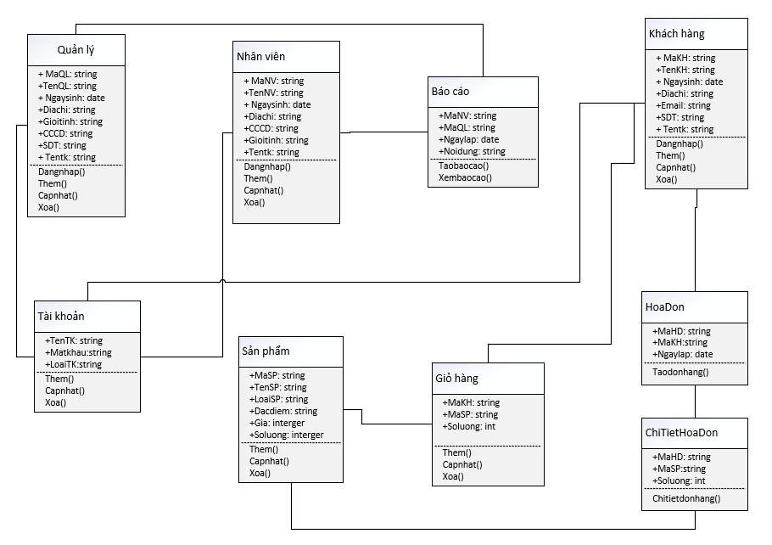

*Hình 8: Biểu đồ lớp hệ thống*

* 1. **Xây dựng biểu đồ tuần tự**
     1. **Biểu đồ tuần tự Đăng nhập hệ thống**

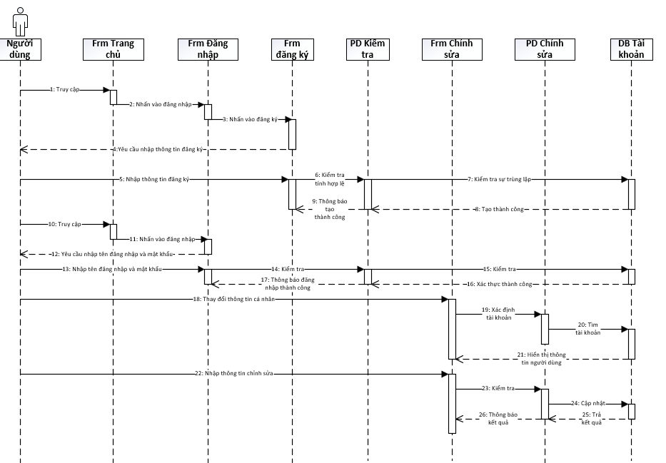

*Hình 9: Biểu đồ tuần tự ca sử dụng Đăng nhập hệ thống*

* + 1. **Biểu đồ tuần tự Mua hàng**

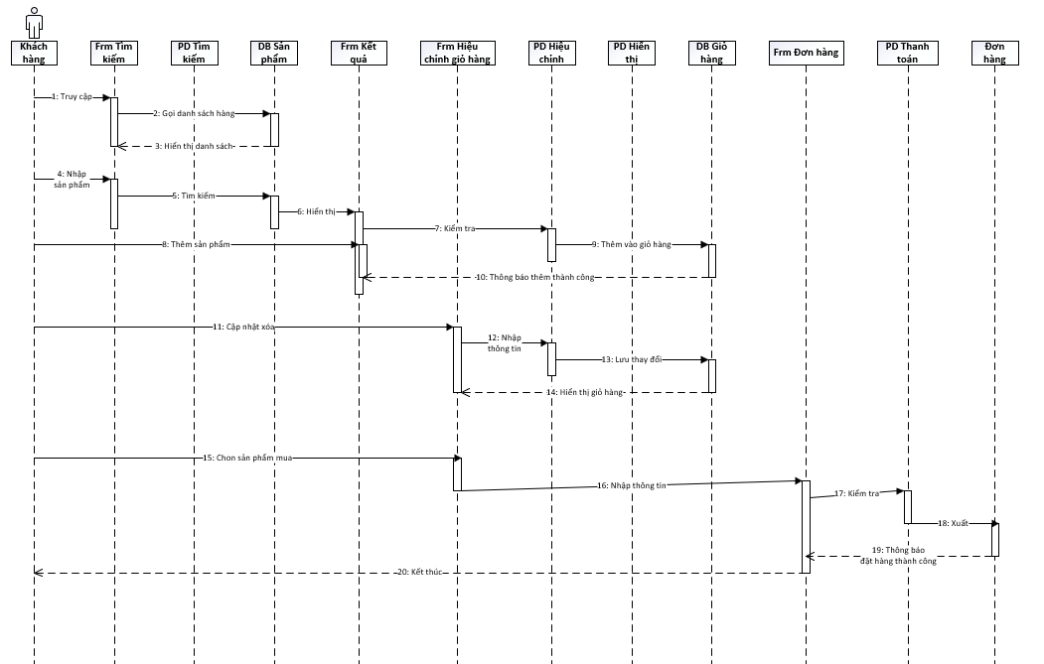

*Hình 10: Biểu đồ tuần tự ca sử dụng Đặt hàng*

* + 1. **Biểu đồ tuần tự Quản lí đơn hàng**

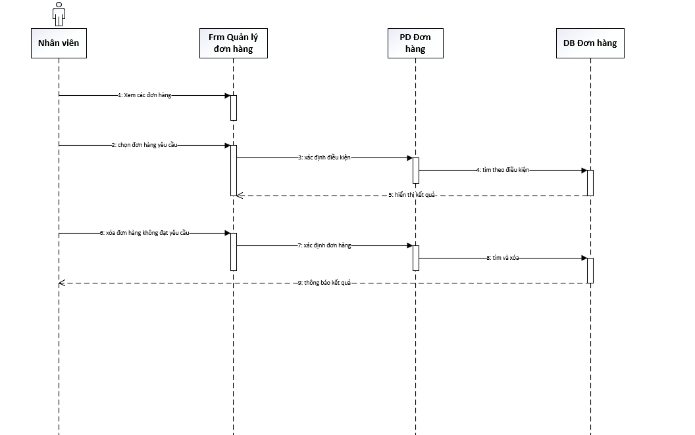

*Hình 11: Biểu đồ tuần tự ca sử dụng Quản lý đơn hàng*

* + 1. **Biểu đồ tuần tự Quản lí khách hàng**

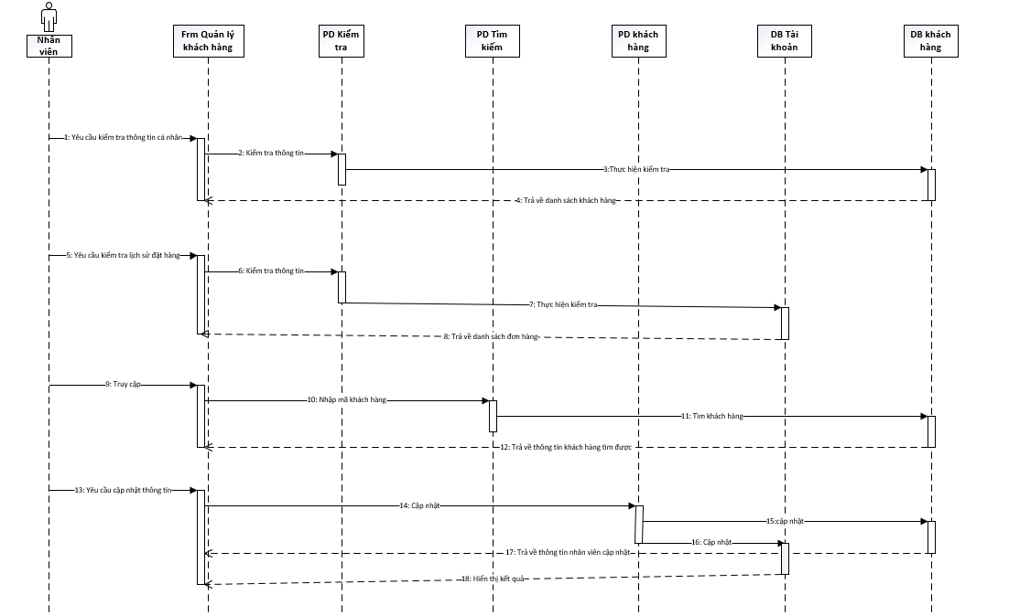

*Hình 12: Biểu đồ tuần tự ca sử dụng Quản lí khách hàng*

* + 1. **Biểu đồ tuần tự Quản lí kho**

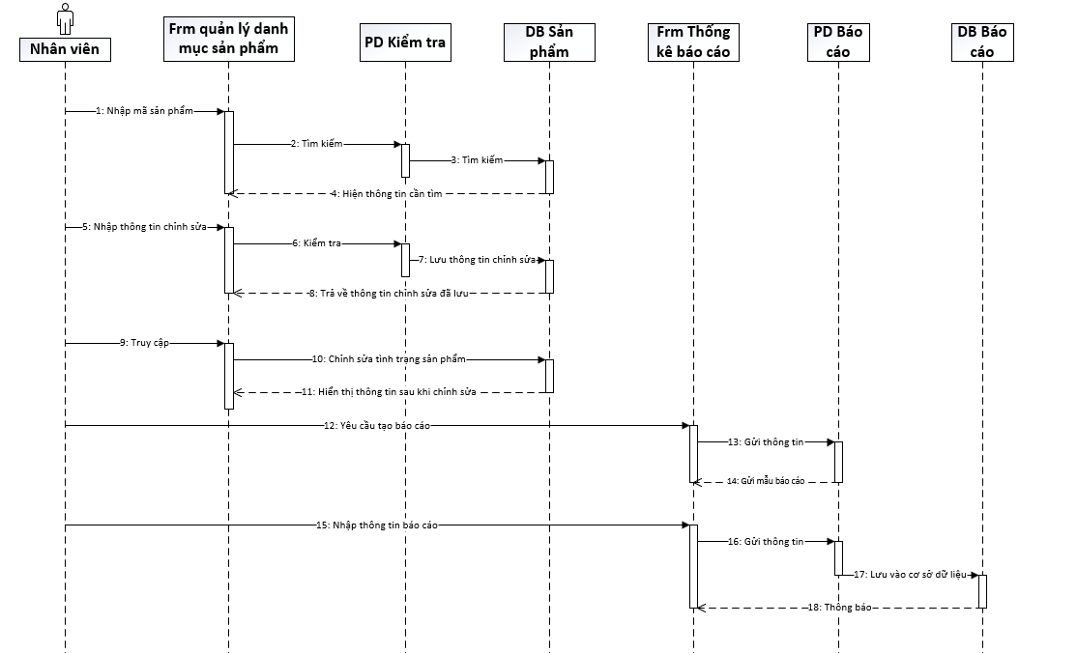

*Hình 13: Biểu đồ tuần tự ca sử dụng Quản lý kho*

* + 1. **Biểu đồ tuần tự Quản lí nhân viên**

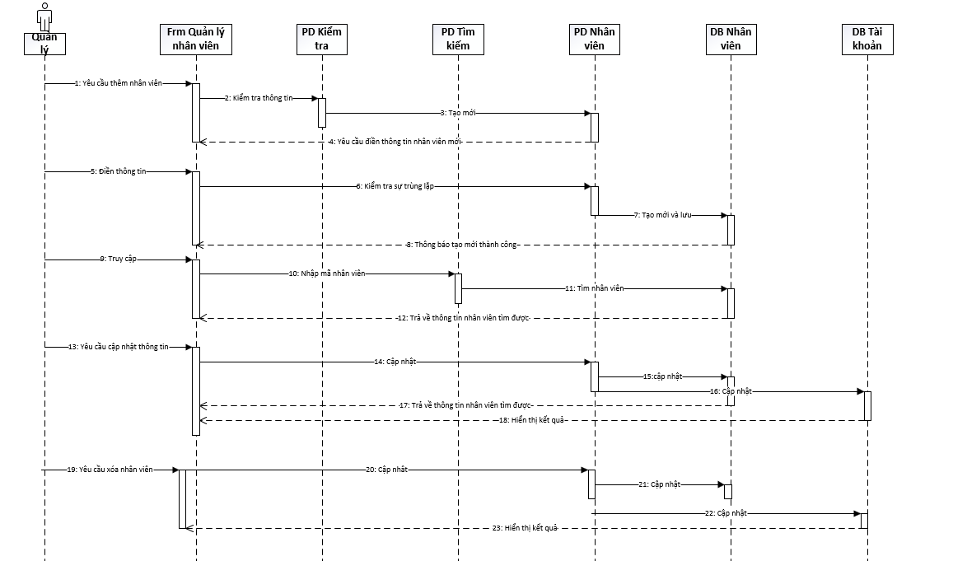

*Hình 14: Biểu đồ tuần tự ca sử dụng Quản lý nhân viên*

* 1. **Xây dựng biểu đồ trạng thái cho ca sử dụng**
     1. **Biểu đồ trạng thái đăng nhập hệ thống**

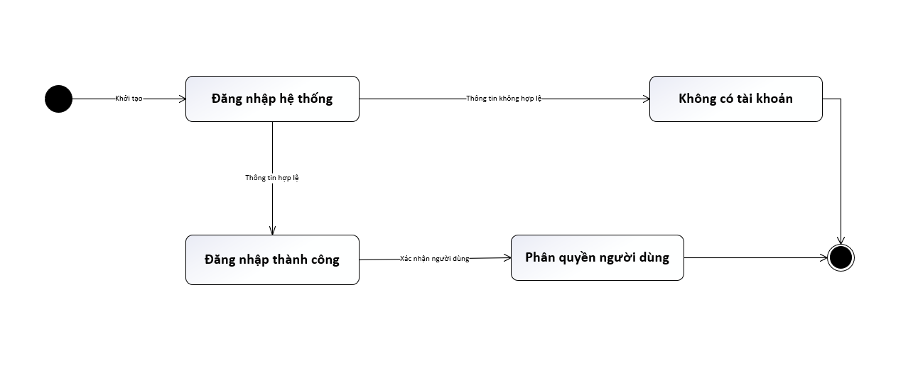

*Hình 15: Biều đồ dịch chuyển trạng thái Đăng nhập hệ thống*

* + 1. **Biểu đồ trạng thái mua hàng**
* ***Biểu đồ trạng thái tìm kiếm sản phẩm***

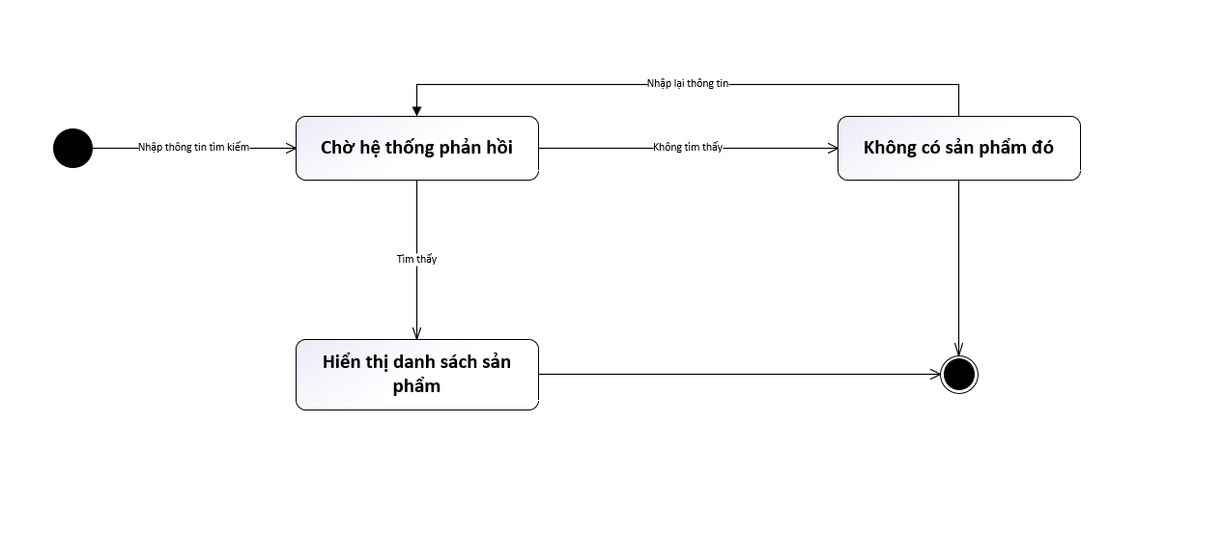

*Hình 16: Biều đồ dịch chuyển trạng thái Tìm kiếm sản phẩm*

* ***Biểu đồ trạng thái cập nhật giỏ hàng***

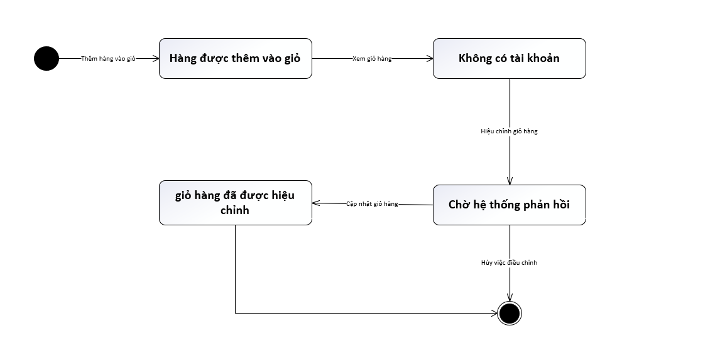

*Hình 17: Biều đồ dịch chuyển trạng thái Cập nhật giỏ hàng*

* ***Biểu đồ trạng thái đặt hàng***

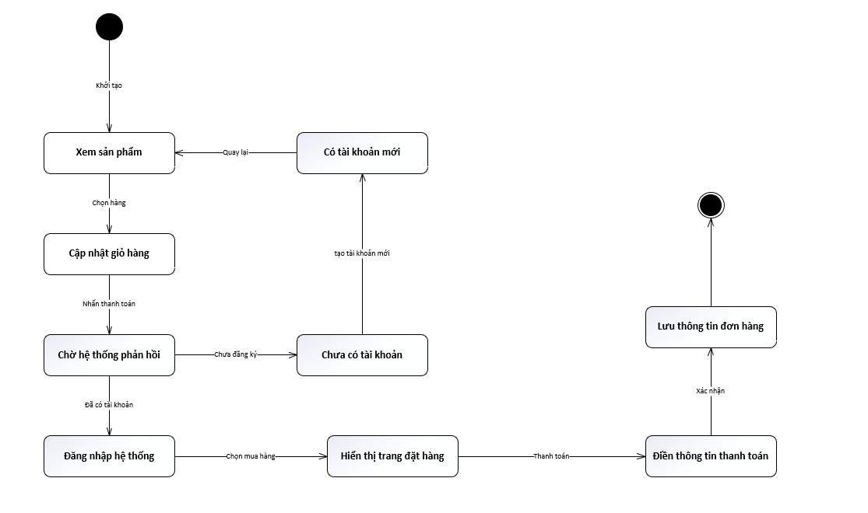

*Hình 18: Biều đồ dịch chuyển trạng thái Đặt hàng*

* + 1. **Biểu đồ trạng thái quản lí đơn hàng**

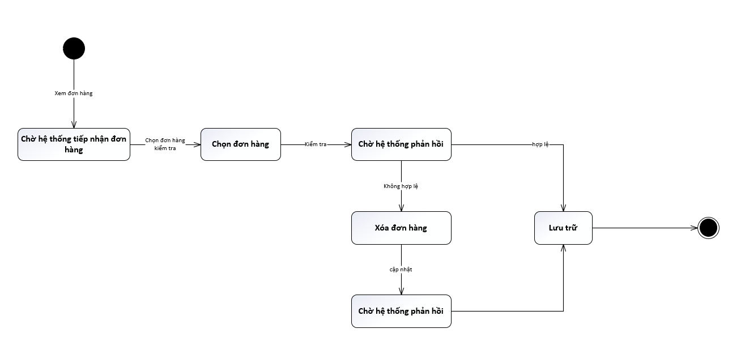

*Hình 19: Biều đồ dịch chuyển trạng thái Quản lí đơn hàng*

* + 1. **Biểu đồ trạng thái quản lí khách hàng**
* ***Biểu đồ trạng thái tìm kiếm khách hàng***

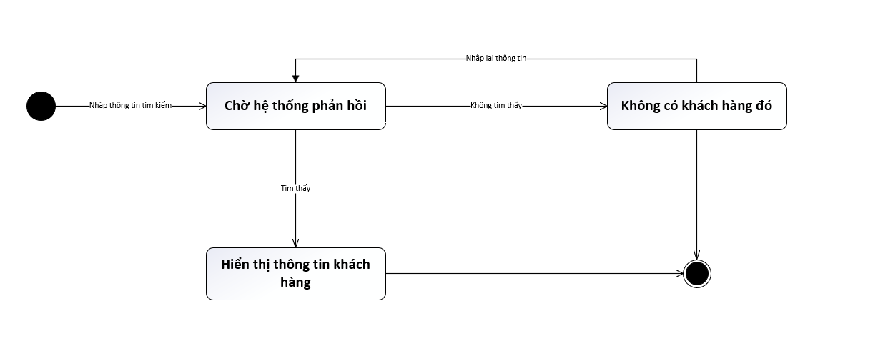

*Hình 20: Biểu đồ trạng thái tìm kiếm khách hàng*

* ***Biểu đồ trạng thái cập nhật thông tin khách hàng***

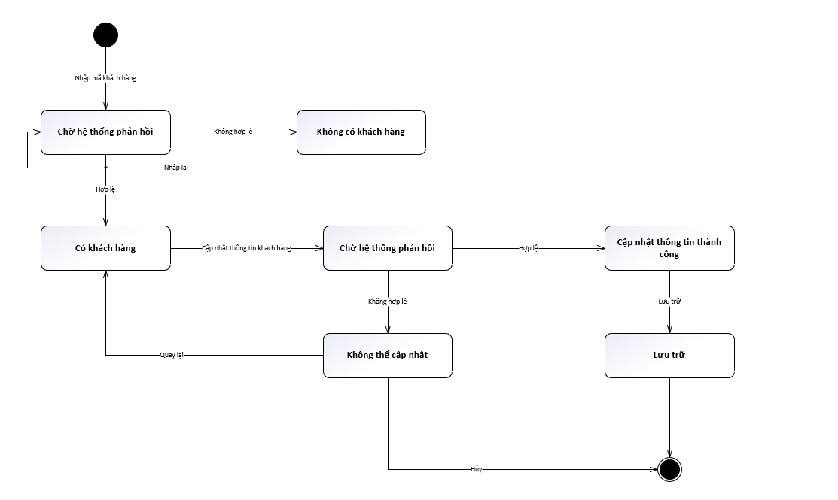

*Hình 21: Biểu đồ trạng thái cập nhật thông tin khách hàng*

* + 1. **Biểu đồ trạng thái quản lí kho**

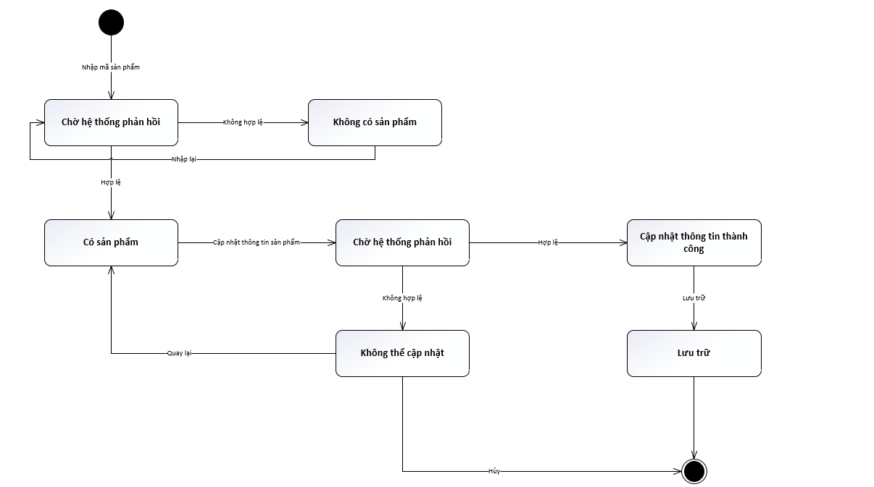

*Hình 22: Biểu đồ trạng thái quản lí kho*

* + 1. **Biểu đồ trạng thái Cập nhật thông tin sản phẩm**
* ***Biểu đồ trạng thái Cập nhật tình trạng sản phẩm***



*Hình 23: Biểu đồ trạng thái cập nhật tình trạng sản phẩm*

* ***Biểu đồ trạng thái Thống kê báo cáo***

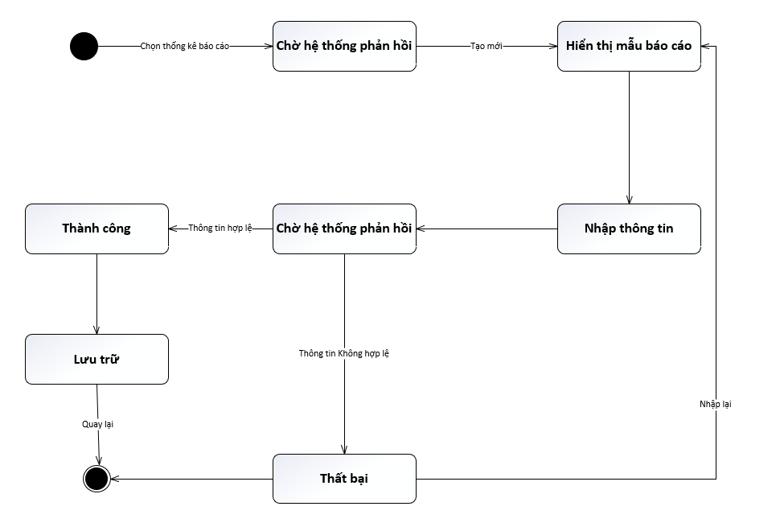

*Hình 24: Biểu đồ trạng thái thống kê – báo cáo*

* + 1. **Biểu đồ trạng thái quản lí nhân viên**
* ***Biểu đồ trạng thái Thêm nhân viên***

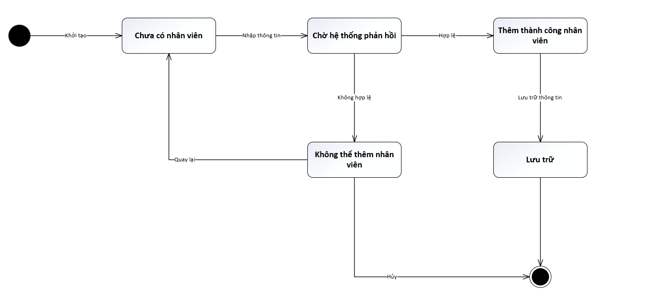

*Hình 25: Biều đồ dịch chuyển trạng thái Thêm nhân viên*

* ***Biểu đồ trạng thái Cập nhật thông tin nhân viên***

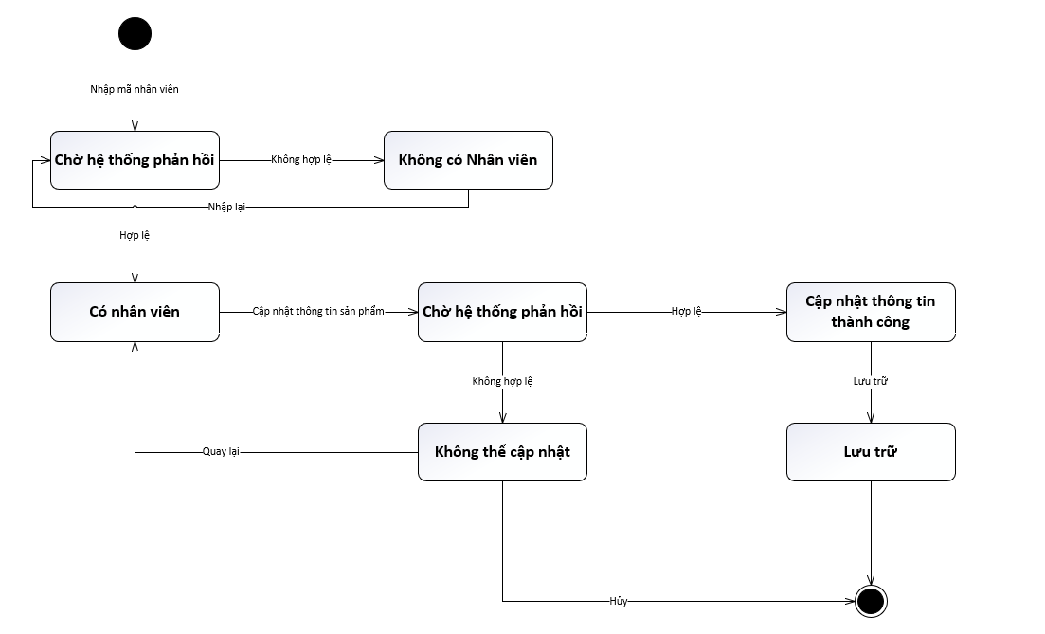

*Hình 26: Biều đồ dịch chuyển trạng thái Cập nhật thông tin nhân viên*

* ***Biểu đồ trạng thái Xóa nhân viên***

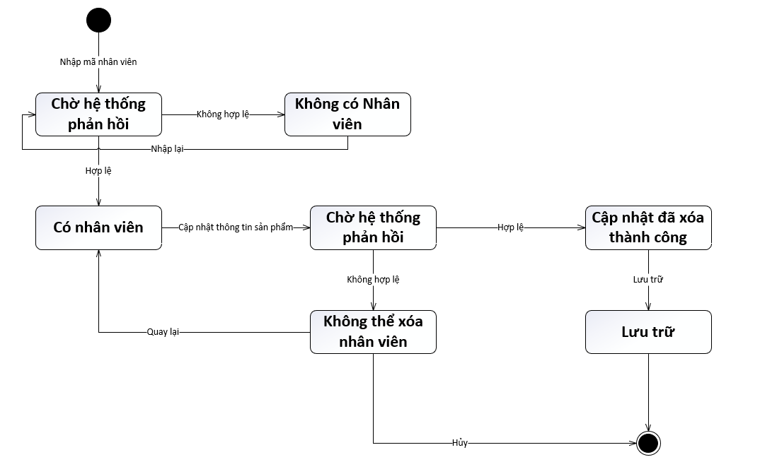

*Hình 27: Biều đồ dịch chuyển trạng thái Xóa nhân viên*

* 1. **Biểu đồ hoạt động**
     1. **Biểu đồ hoạt động tổng quát**

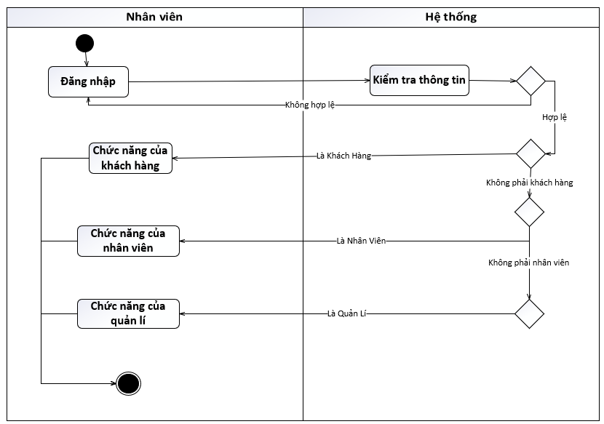

*Hình 28: biểu đồ hoạt động tổng quát*

* + 1. **Biểu đồ hoạt động đăng nhập hệ thống**

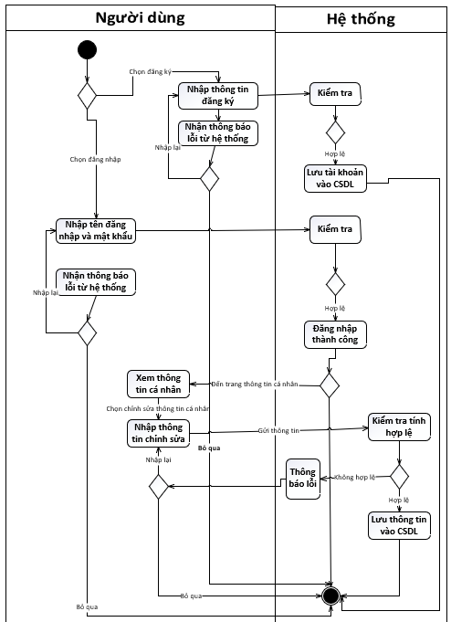

*Hình 29: Biểu đồ hoạt động Đăng nhập hệ thống*

* + 1. **Biểu đồ hoạt động Mua hàng**

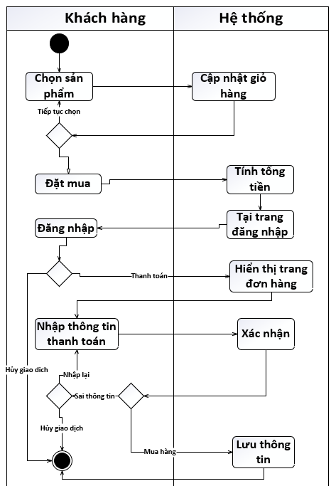

*Hình 30: Biểu đồ hoạt động Mua hàng*

* + 1. **Biểu đồ hoạt động Quản lý đơn hàng**

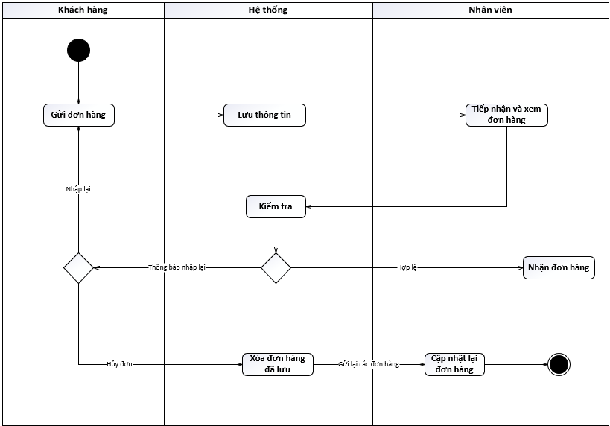

*Hình 31: Biểu đồ hoạt động Quản lí đơn hàng*

* + 1. **Biểu đồ hoạt động Quản lý khách hàng**

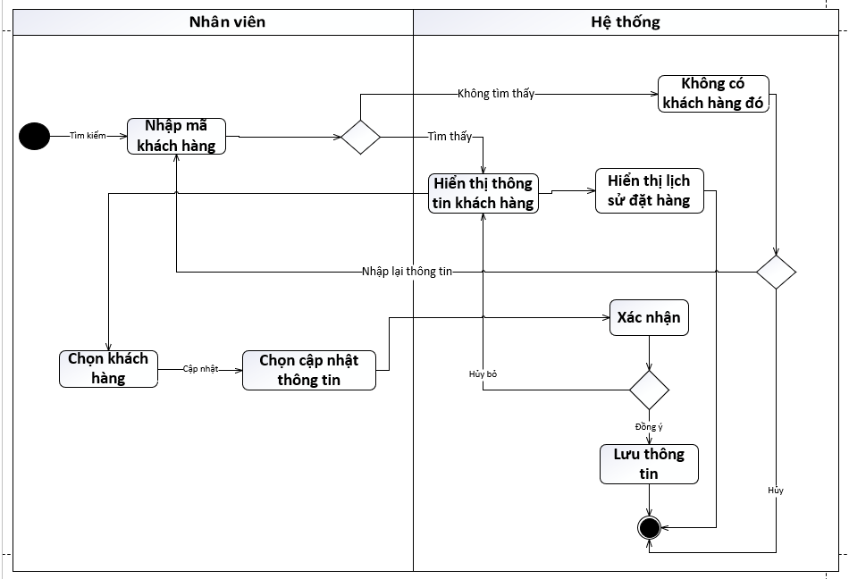

*Hình 32: Biểu đồ hoạt động Quản lí khách hàng*

* + 1. **Biểu đồ hoạt động Quản lý sản phẩm**

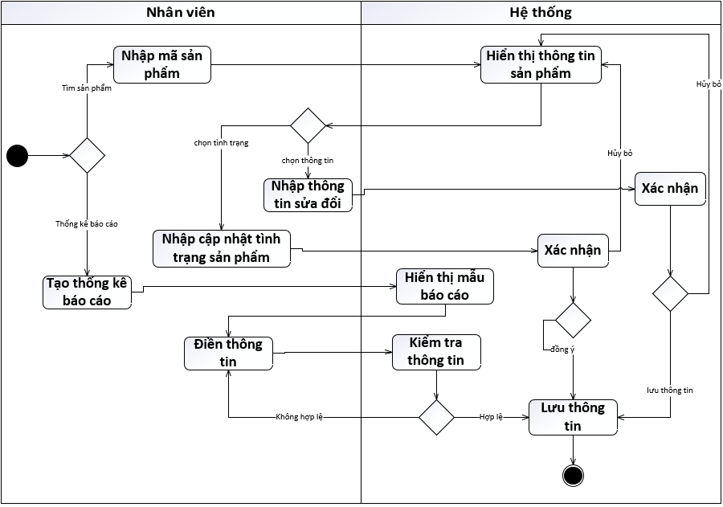

*Hình 33: Biểu đồ hoạt động Quản lí sản phẩm*

* + 1. **Biểu đồ hoạt động Quản lý nhân viên**

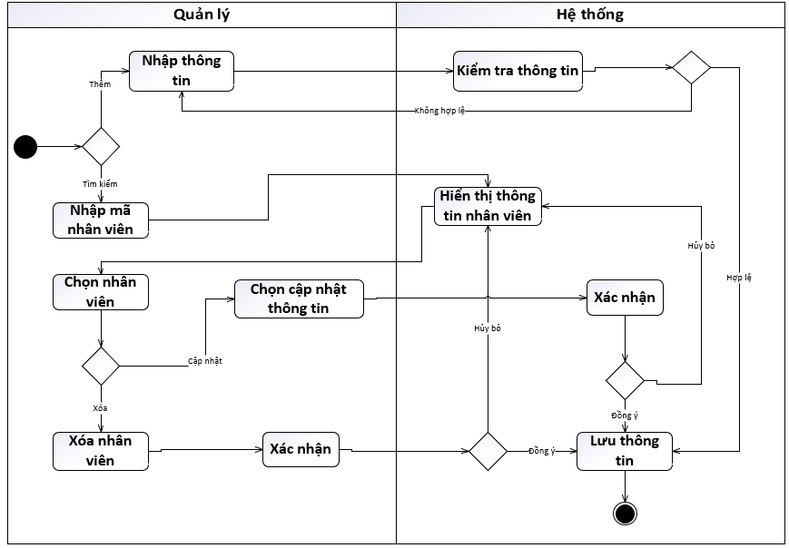

*Hình 34: Biểu đồ hoạt động Quản lí nhân viên*

1. **Thiết kế hệ thống**
   1. **Thiết kế tổng thể**
      1. **Xây dựng biểu đồ gói**

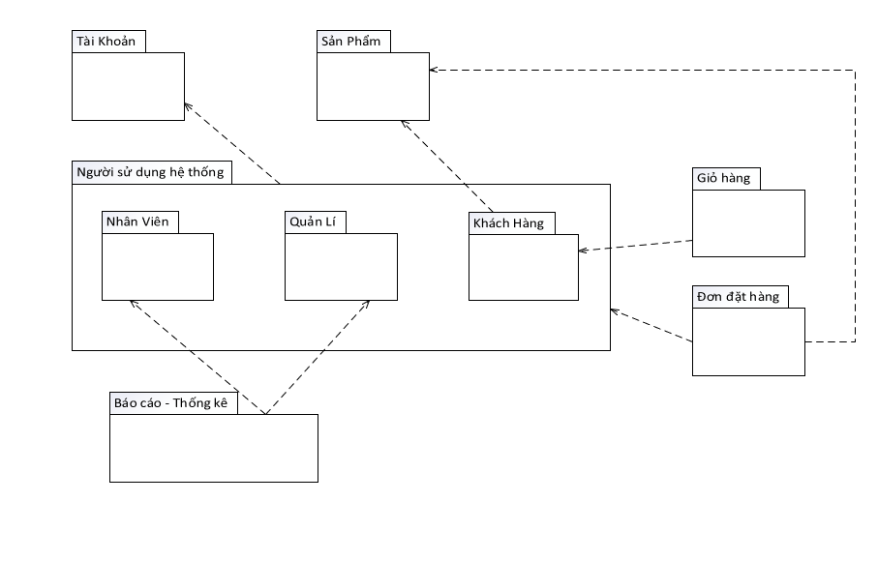

*Hình 35: biểu đồ gói*

* + 1. **Xây dựng biểu đồ thành phần**

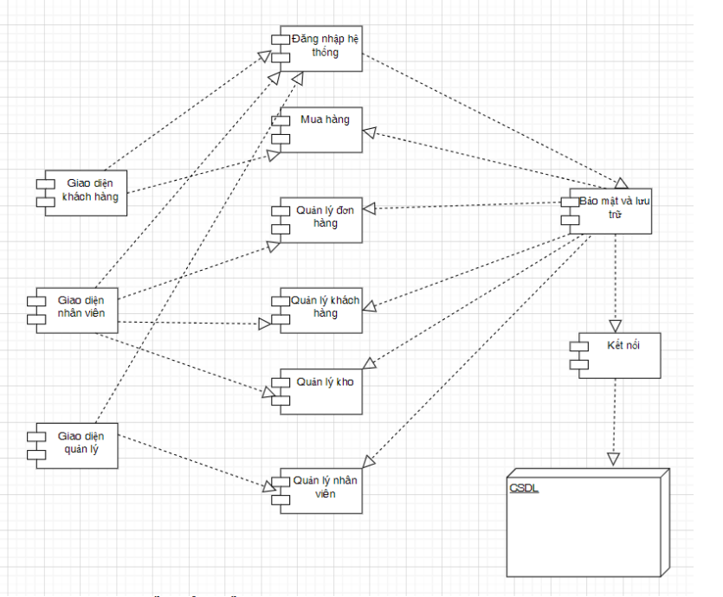

*Hình 36: biểu đồ thành phần*

* + 1. **Xây dựng biểu đồ triển khai**

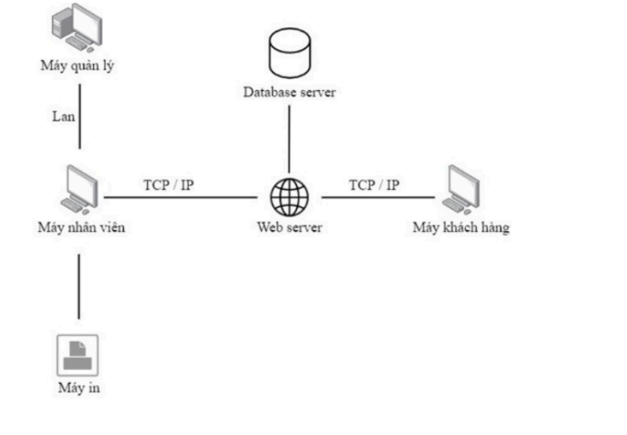

*Hình 37: biểu đồ triển khai*

* 1. **Thiết kế giao diện**
     1. **Giao diện trang chủ**

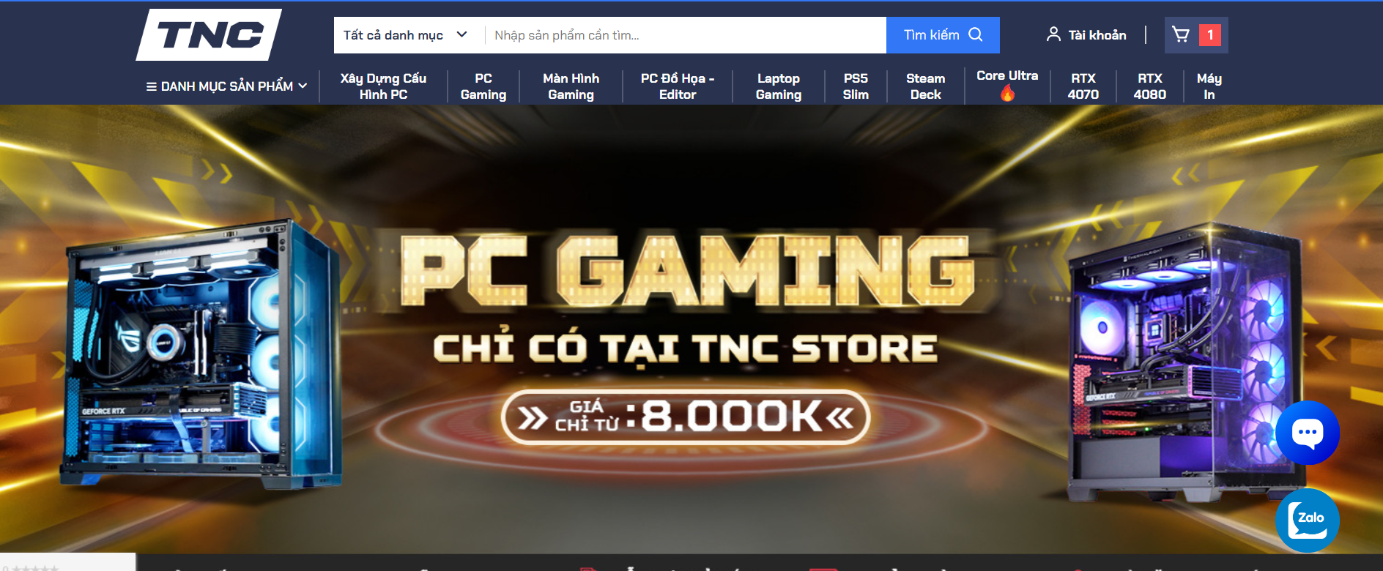

*Hình 38: Giao diện trang chủ*

* + 1. **Giao diện đăng nhập/đăng ký**

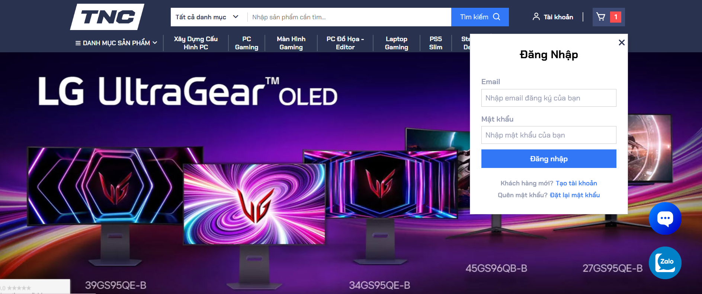

*Hình 39: Giao diện Đăng nhập*

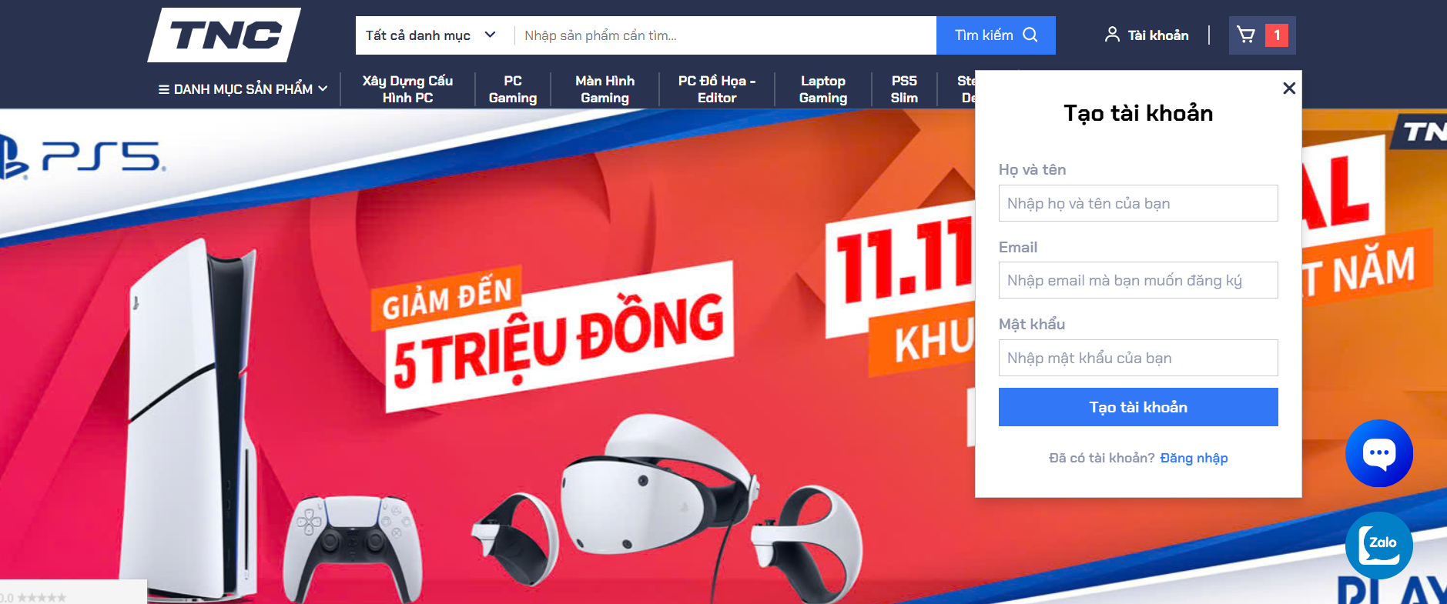

*Hình 40: Giao diện Đăng kí*

* + 1. **Giao diện giỏ hàng**

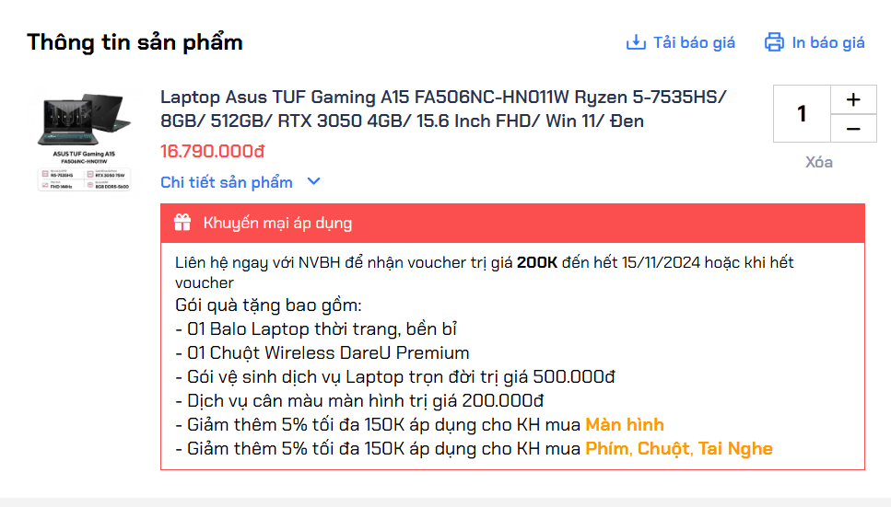

**Trang chủ >** **Giỏ hàng**

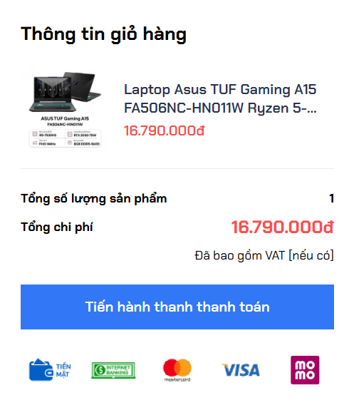

*Hình 41: Giao diện giỏ hàng*

* + 1. **Giao diện quản lý đơn hàng**



**Thông Tin Đơn Hàng**



*Hình 42: Giao diện quản lí đơn hàng*

* + 1. **Giao diện quản lý nhân viên**



**Thông Tin Nhân Viên**



*Hình 43: Giao diện Quản lí nhân viên*

* 1. **Thiết kế cơ sở dữ liệu**
* ***Phân tích: Thực thể***
* Nhân viên: mã NV, tên NV, ngày sinh, SĐT, giới tính, địa chỉ, CCCD
* Khách hàng: mã KH, tên KH, ngày sinh, SĐT, email, địa chỉ, CCCD
* Tài khoản: tên TK, mật khẩu (MK), loại TK
* Sản phẩm: mã SP, tên SP, loại SP, đặc điểm, giá, số lượng
* Quản lý: mã QL, tên QL, ngày sinh, địa chỉ, giới tính, SĐT, CCCD
* ***Xác định quan hệ:***
* 1 nhân viên có 1 tài khoản.
* 1 khách hàng có 1 tài khoản.
* 1 quản lý có 1 tài khoản.
* 1 nhân viên cần báo cáo doanh thu với quản lý vào từng đợt.
* 1 quản lý cần quản lý báo cáo của các nhân viên.
* 1 khách hàng có thể mua nhiều sản phẩm, 1 loại sản phẩm có thể có nhiều người mua.
* 1 khách hàng có thể có nhiều sản phẩm chưa mua; 1 sản phẩm có thể được nhiều người quan tâm đến.
* ***Lược đồ ERD cho hệ thống***

*Hình 44: Lược đồ ERD cho hệ thống*

* ***Chuyển đổi sang sơ đồ quan hệ:***

B1: Xác định Bảng từ thực thể:

KhachHang: **maKH**, tenKH, ngaySinh, email, diaChi, cccd

NhanVien: **maNV**, tenNV, ngaySinhm gioiTinh, diaChi, cccd

QuanLy: **maQL**, tenQL, ngaySinh, diaChi, gioiTinh, sdt, cccd

TaiKhoan: **tenTK**, matKhau, loaiTK

SanPham: **maSP**, tenSP, loaiSP, dacDiem, gia, soLuong

B2: Chuyển đổi quan hệ 1 – 1:

Sử dụng khóa chỉnh của 1 trong 2 thực thể làm khóa phụ của thực thể còn lại

* + Quan hệ: Khách hàng sở hữu tài khoản
    - Lấy khóa chính bảng TaiKhoan làm khóa phụ bảng KhachHang
    - KhachHang: **maKH**, tenKH, ngaySinh, email, diaChi, cccd, *tenTK*
  + Quan hệ: Nhân viên sở hữu tài khoản
    - Lấy khóa chính bảng TaiKhoan làm khóa phụ bảng NhanVien
    - NhanVien: **maNV**, tenNV, ngaySinhm gioiTinh, diaChi, cccd, *tenTK*
  + Quan hệ: Quản lý sở hữu tài khoản
    - Lấy khóa chính bảng TaiKhoan làm khóa phụ bảng QuanLy
    - QuanLy: **maQL**, tenQL, ngaySinh, diaChi, gioiTinh, sdt, cccd, *tenTK*

B3: Chuyển đổ quan hệ 1 – N

Sử dụng khóa bên 1 làm khóa phụ bên N.

* + Không có

B4: Chuyển đổi quan hệ N – N

Tạo thành thực thể mới có khóa chính tạo bởi tổng hợp khóa của 2 thực thể và các thuộc tính phát sinh.

* + Quan hệ: Nhân viên báo cáo với quản lý
* Tạo thành thực thể mới: BaoCao: ***maNV, maQL***, ngayLap, noiDung
  + Quan hệ: Khách hàng quan tâm sản phẩm
* Tạo thành thực thể mới: GioHang: ***maKH, maSP***, soLuong
  + Quan hệ: Khách hàng mua sản phẩm
  + Tạo thành thực thể mới: HoaDon: ***maKH, maSP***, ngayMua, soLuong

Cơ sở dữ liệu sau khi chuyển đổi:

SanPham: **maSP**, tenSP, loaiSP, dacDiem, gia, soLuong

TaiKhoan: **tenTK**, matKhau, loaiTK

KhachHang: **maKH**, tenKH, ngaySinh, email, diaChi, cccd, *tenTK*

NhanVien: **maNV**, tenNV, ngaySinhm gioiTinh, diaChi, cccd, *tenTK*

QuanLy: **maQL**, tenQL, ngaySinh, diaChi, gioiTinh, sdt, cccd, *tenTK*

BaoCao: ***maNV, maQL***, ngayLap, noiDung

GioHang: ***maKH, maSP***, soLuong

HoaDon: ***maKH, maSP***, ngayMua, soLuong

**Chuẩn hóa cơ sở dữ liệu**

* + Chuẩn hóa 1NF: Tất cả các bảng đều tuân thủ:
    - Các thuộc tính bảng là nguyên tố
    - Giá trị của các thuộc tính trên bảng là giá trị đơn trị
    - Không có thuộc tính nào có giá trị có thể tính toán từ các thuộc tính khác
  + Chuẩn hóa 2NF:
    - B1: *Loại bỏ các thuộc tính không khóa phụ thuộc vào một bộ phận khóa chính và tách ra thành một bảng riêng, khóa chính của bảng là bộ phận của khóa mà chúng phụ thuộc vào.*
    - B2: *Các thuộc tính còn lại lập thành một quan hệ, khóa chính của nó là khóa chính ban đầu.*

Thuộc tính ngayMua trong bảng HoaDon không phụ thuộc hoàn toàn vào tập khóa chính: ***maKH, maSP***

* + - Tách bảng HoaDon thành:

HoaDon: **maHD**, maKH, ngayLap

ChiTietHoaDon: maSP, maHD, soLuong

* + Chuẩn hóa 3NF
    - Đạt chuẩn 2 NF
    - Mọi thuộc tính không khóa không phụ thuộc bắc cầu vào thuộc tính khóa
    - Các bảng đều thỏa mãn
    - Cơ sở dữ liệu đã đạt chuẩn 3NF

SanPham: **maSP**, tenSP, loaiSP, dacDiem, gia, soLuong

TaiKhoan: **tenTK**, matKhau, loaiTK

KhachHang: **maKH**, tenKH, ngaySinh, email, diaChi, cccd, *tenTK*

NhanVien: **maNV**, tenNV, ngaySinhm gioiTinh, diaChi, cccd, *tenTK*

QuanLy: **maQL**, tenQL, ngaySinh, diaChi, gioiTinh, sdt, cccd, *tenTK*

BaoCao: ***maNV, maQL***, ngayLap, noiDung

GioHang: ***maKH, maSP***, soLuong

HoaDon: **maHD**, *maKH*, ngayLap

ChiTietHoaDon: ***maSP, maHD***, soLuong

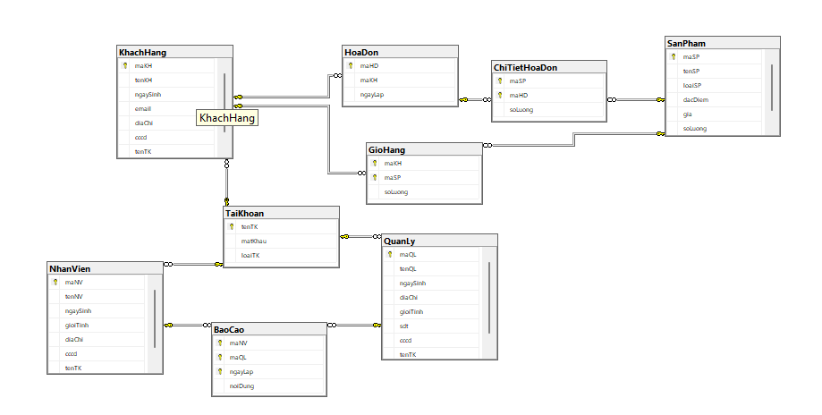

*Hình 45: Mối quan hệ giữa các bảng trong cơ sở dữ liệu*

1. **KẾT LUẬN**
   1. **Những nội dung đã thực hiện**

Bài thảo luận đã nêu rõ các bước để có thể xây dựng được một bản phân tích thiết kế với các loại biểu đồ cơ bản dựa trên phân tích thiết kế hướng đối tượng bằng UML. Sau bài luận em nắm được các kiến thức cơ bản để có thể xây dựng nên một hệ thống thông tin. Bài làm trên đã làm rõ được một hệ thống quản lý bán hàng đồ gia dụng tiện ích trực tuyến có những chức năng cơ bản sau:

Đăng nhập hệ thống, Mua hàng, Quản lý đơn hàng, Quản lý sản phẩm và Quản lý nhân viên.

Ngoài ra thiết kế được giao diện Chương trình thân thiện, thuận tiện cho người sử dụng, người sử dụng có thể thao tác dễ dàng.

* 1. **Những vấn đề còn hạn chế và hướng phát triển**

Do thời gian làm bài còn hạn chế nên chưa xây dựng được hết các chức năng cần quản lý trong hệ thống này. Một số chức năng còn chưa hoạt động ổn định.

Hướng phát triển: Khắc phục những khuyết điểm còn lại, hoàn thiện một số chức năng cần thiết để phục vụ thêm cho việc quản lý bán đồ gia dụng tiện ích trực tuyến.

1. **DANH MỤC TÀI LIỆU THAM KHẢO**
2. *PGS.TS. Phan Huy Khánh, Giáo trình phân tích và thiết kế hệ thống.*
3. *Đặng Văn Đức, Phân tích thiết kế hướng đối tượng bằng UML, NXB Giáo Dục, 2002.*
4. *Nguyễn Thanh Binh. Phân tích và thiết kế hệ thống hướng đối tượng.*
5. *TS. Nguyễn Thị Hội. Bài giảng Phân tích thiết kế hệ thống thông tin*.